PROPUESTA PARA LA PROGRAMACIÓN DE LA PRODUCCIÓN EN UN SISTEMA FLOW SHOP HÍBRIDO MEDIANTE ALGORITMO GENÉTICO EN UNA EMPRESA MANUFACTURERA DE GUANTES INDUSTRIALES

CARLOS ANDRES CORDOBA PORTILLA
LUISA GISSEL TAPUE PASTUZAN



UNIVERSIDAD DEL VALLE
FACULTAD DE INGENIERÍA
INGENIERÍA INDUSTRIAL
PALMIRA
2026
PROPUESTA PARA LA PROGRAMACIÓN DE LA PRODUCCIÓN EN UN SISTEMA FLOW SHOP HÍBRIDO MEDIANTE ALGORITMO GENÉTICO EN UNA EMPRESA MANUFACTURERA DE GUANTES INDUSTRIALES

CARLOS ANDRES CORDOBA PORTILLA
LUISA GISSEL TAPUE PASTUZAN

Proyecto de Grado presentado como requisito para optar al título de
Ingeniero Industrial

Director:
PhD. JULIO CÉSAR LONDOÑO ORTEGA

UNIVERSIDAD DEL VALLE
FACULTAD DE INGENIERÍA
INGENIERÍA INDUSTRIAL
PALMIRA
2026

INTRODUCCIÓN

PLANTEAMIENTO DE PROBLEMA

La programación de la producción surge como un proceso fundamental de la gestión de operaciones a través de la toma de decisiones (Haq et al., 2010). Mousavi et al. (2013) la describen como la asignación de recursos para realizar un conjunto de trabajos durante un tiempo determinado con el fin de optimizar uno o varios objetivos. En entornos de manufactura, una adecuada programación de la producción es crucial para mejorar los indicadores de eficiencia asegurando la competitividad de las organizaciones (Ponnambalam et al. 2001).
Entre los sistemas de producción existentes, el Flow Shop híbrido se caracteriza por ser una generalización del Flow Shop clásico, donde todos los trabajos fluyen a través de la misma secuencia de etapas de procesamiento, pero con la particularidad de que al menos una de las etapas cuenta con múltiples máquinas paralelas (Khalouli et al., 2010; Pinedo, 2012; López Vargas, 2013), es decir, un conjunto de trabajos puede seguir la misma ruta de procesamiento pero cada uno de ellos puede ser asignado a una máquina diferente dentro de la misma etapa. Este tipo de sistema es significativamente más complejo, incluso en su versión más simple de dos etapas (Gupta, 1988), porque combina la decisión de secuenciación con la de asignación, y es común en diversas industrias, ya que aumenta la capacidad y flexibilidad del sistema (Allahverdi et al., 2008; Ribas et al., 2010), lo que implica que el esfuerzo computacional para encontrar una solución satisfactoria crece exponencialmente conforme aumenta el tamaño del problema (Haq et al., 2010).
Un ejemplo de estos sistemas de producción ocurre en una Pyme industrial del sector de la transformación de cuero para la elaboración de elementos de protección personal, ofrece en su catálogo una amplia gama de productos categorizados en dos familias, que incluye guantes en carnaza y guantes en vaqueta, aunque algunos de los productos cuentan con características propias de su entorno de aplicación y acorde a los requerimientos del cliente, el proceso de producción comparte las mismas etapas de procesamiento. El sistema de producción de la empresa consta de 4 etapas clave, Troquelado, ensamblaje, costura, volteado donde se identifica un flujo de procesamiento continuo y la existencia de máquinas paralelas idénticas en varias de sus etapas, lo que introduce la necesidad de tomar decisiones en la asignación y secuenciación de un conjunto de tareas a determinadas máquinas como lo determina Ribas et al., (2010). Entre las etapas se encuentra que el porcentaje de utilización de la capacidad instalada en el proceso de troquelado es del 60%, además de presentarse sólo un aprovechamiento del 80% de la capacidad en el proceso de costura.
El entorno productivo opera bajo una estrategia de producción Bajo Pedido MTO (por sus iniciales en inglés Make to order), que se caracteriza por una fuerte dependencia de la demanda real, a diferencia de los sistemas de producción para Stock MTS (por sus iniciales en inglés Make to stock), donde la demanda se anticipa y se fabrican productos estandarizados. En este entorno se deben considerar algunos principios que van desde la disponibilidad de materiales, la capacidad de los recursos y las fechas de entrega, es decir, las decisiones a tomar deben estar en función tanto de las capacidades del sistema productivo como de las necesidades del cliente obedeciendo a los tiempos establecidos. Además, en un entorno Flow shop hibrido el número de combinaciones posibles es muy amplio, donde debe decidirse en qué orden se programan los trabajos, en qué máquinas, y si se pueden realizar simultáneamente o no. Los resultados de una programación empírica respecto al cumplimiento de los objetivos pueden mostrar: trabajos retrasados donde un trabajo tardío puede implicar penalizaciones y la pérdida del cliente (Pinedo, 2012); trabajos adelantados; recursos ociosos que pueden generar cuellos de botella; altos inventarios y flujos lentos.
En este caso en particular, las decisiones sobre la secuenciación y priorización de los trabajos se toman de manera empírica, generalmente mediante estrategias basadas en FIFO. Esta situación ha provocado un incumplimiento del 45% en las fechas de entrega, mientras que en el 10% de las ocasiones se presentan adelantos, esto puede explicarse como una priorización deficiente de los trabajos que requieren de la utilización de los recursos disponibles. Por lo tanto, es importante desarrollar una metodología de programación que reduzca la tasa de incumplimiento respecto a las fechas de entrega. Por esta razón, el criterio de desempeño seleccionado es la minimización de la tardanza total (Total tardiness), una medida de desempeño que Behnamian et at (2010) define como el tiempo que un trabajo excede su fecha de entrega.
Para abordar y resolver el problema de programación y a falta de una metodología determinante que permita cumplir con las fechas de entrega y responder con agilidad a las demandas del mercado, se propone una metaheurística basada en población como lo es el algoritmo genético. Este ha demostrado tener superioridad en la calidad de las soluciones frente al desempeño de otros métodos heurísticos y metaheurísticos, siendo una de las herramientas más utilizadas para abordar problemas complejos como el problema de programación Flow shop híbrido, esto es debido a su capacidad exploratoria de búsqueda en el espacio de soluciones que tiene como finalidad encontrar resultados de alta calidad o cercanas al óptimo en tiempos razonables (López-Vargas & Arango-Marín, 2015; Gallego et al., 2006).
Finalmente, las elevadas tasas por el no cumplimiento en las fechas de entrega se han identificado como consecuencia de la falta de una metodología determinante para la programación de la producción en un entorno Flow Shop Híbrido, resu1ltando en la posible pérdida de confianza de los clientes y su valor en el mercado. Ante esta situación, se plantea la siguiente pregunta de investigación: ¿Cómo el uso de un algoritmo genético para la programación de la producción en un Flow Shop Híbrido puede minimizar la tardanza total en una Pyme industrial?

OBJETIVOS

OBJETIVO GENERAL
Proponer un modelo para la programación de producción en un Flow shop híbrido mediante un algoritmo genético que minimice la tardanza total.

Objetivos específicos
- Caracterizar el sistema de producción Flow Shop híbrido de manera que sea posible comprender sus limitaciones y restricciones.
- Construir un modelo matemático definiendo los operadores adecuados para representar y resolver el problema de programación en el entorno de producción Flow shop híbrido.
- Evaluar la calidad de las soluciones obtenidas basadas en los indicadores evaluados mediante la comparación del desempeño del modelo propuesto respecto al sistema de programación actual.

Revisión bibliográfica

Marco teórico
    - Programación de la producción
La programación de la producción por lo general se describe como la asignación de recursos a un conjunto de tareas con el objeto de garantizar la finalización de estas en un tiempo razonable relacionando el alcance de uno o más objetivos (Haq et al., 2010). En este contexto económico y productivo, una programación eficaz es fundamental para asegurar la competitividad, ya que busca reducir costos y tiempos de procesamiento, maximizar la utilización de recursos, cumplir con los plazos de entrega y responder con agilidad a las demandas del mercado (López, 2013). Por otro lado, Flórez et al., (2014) asegura que la programación incide en la asignación de recursos a las diferentes tareas que deben desarrollarse en un entorno de producción durante un periodo determinado.
    - Flow shop hibrido
A diferencia del Flow Shop clásico donde los trabajos siguen la misma secuencia de procesamiento a través de un grupo de máquinas ordenadas secuencialmente y donde cada etapa cuenta con solo una maquina disponible, el Flow Shop Híbrido puede ser visto como una conceptualización de dos problemas de programación en particular: El problema de programación de máquinas paralelas (PMS) y el problema de programación de taller de flujo (FSS) (Ribas et al., 2010). En un sistema HFS un conjunto de trabajos j es procesado en $k≥2$ etapas de procesamiento donde al menos una de las etapas cuenta con M_{k} maquinas paralelas, a su vez clasificadas en tres tipos según la relación entre los tiempos de procesamiento de los trabajos y las maquinas:
- Maquinas paralelas idénticas: cada trabajo j requiere el mismo tiempo de procesamiento p_{j} en cualquier máquina, es decir, todas las máquinas tienen la misma velocidad.
- Maquinas paralelas uniformes: cada máquina i tiene una velocidad s_{i} distinta, por lo que el tiempo de procesamiento del trabajo j en la máquina i se calcula como p_{j} / s_{i}
- Máquinas no relacionadas: el tiempo de procesamiento del trabajo j en la máquina i es un valor arbitrario p_{ij}, dependiente tanto del trabajo como de la máquina. (Lenstra & Vakhania, 2023)

En un sistema HFS la decisión se enfoca en determinar el orden en el que los trabajos serán procesados y en la asignación de cada trabajo en las diferentes máquinas de cada etapa. Lo que ha dado lugar a la coexistencia de varias máquinas es la necesidad de aumentar la capacidad, equilibrar las capacidades de las etapas, o puede deberse al aumento de la demanda de productos personalizados. (Ribas et al., 2010).
    - Notación de Graham para la caracterización del sistema
Los problemas de programación se describen con la notación de tres campos α | β | γ propuesta por Graham et al. (1979). Donde α describe el entorno de máquinas, β las características y restricciones del proceso, y γ el criterio de desempeño.
    - Estrategia de fabricación bajo pedido
En un entorno de fabricación Make to order caracterizado por la fabricación de productos en volúmenes reducidos de acuerdo con los requerimientos del cliente, las órdenes que se liberan deben de interpretarse como trabajos con fechas de vencimiento asociadas (due dates), donde el objetivo principal en los procesos de planificación y programación es adherirse a estas fechas de entrega comprometidas (Pinedo, 2012). Este énfasis se basa en el cumplimiento de los plazos establecidos en un determinado periodo de tiempo (Krajewski et al., 2008).
Algunas de las características de la producción bajo pedido suelen orientarse a productos no estandarizados o personalizados y a la reducción de los niveles de inventario (Jiang & Wu, 2021). Sin embargo, aunque el entorno ofrece flexibilidad para adaptarse a cambios en la demanda, tiene que afrontar la perdida por pedidos retrasados y la programación de la producción se hace más compleja.
    - Criterio de desempeño
En entornos productivos con fuerte orientación al cumplimiento de entregas, los criterios asociados a fechas de vencimiento adquieren una relevancia importante, porque el desempeño no se juzga solo por el flujo o la utilización, sino también por el grado de cumplimiento de plazos limite o fechas de entrega (Schäfer et al., 2016).
Es por esto por lo que, la elección del criterio de desempeño debe responder al objetivo del estudio y las características del sistema. Para medir el rendimiento efectivo del sistema en relación con el cumplimiento, existen diversas medidas de desempeño relevantes. Pinedo (2012) demuestra que al minimizar la suma de las tardanzas $\sum{T_{j}}$ se previene de manera efectiva que cualquier pedido individual sufra un retraso desproporcionado, balanceando el flujo de órdenes.
    - Métodos de solución
Los métodos de solución en problemas de programación HFS pueden agruparse de manera general en enfoques exactos, heurísticos y metaheurísticos. Los métodos exactos, como los modelos de programación lineal entera mixta, permiten obtener soluciones optimas o cotas de referencia en instancias pequeñas, pero su aplicabilidad es limitada a medida que aumenta el número de trabajos, etapas y restricciones del sistema (Haq et al., 2010). Mientras que los métodos heurísticos son procedimientos de búsqueda basados en reglas.
Sin embargo, a medida que los entornos industriales evolucionan, aumentan también sus niveles de complejidad, escalas y restricciones lo que vuelve menos eficaces los métodos tradicionales de programación y secuenciación frente a los requerimientos actuales (Zhang et al., 2025). En este contexto la literatura asegura que los enfoques tradicionales, incluidos modelos matemáticos aplicados a instancias muy grandes y heurísticas convencionales, presentan limitaciones en la calidad de las soluciones, tiempo de procesamiento de la solución o escala alcanzable (Guzman et al., 2022)
    - Algoritmo Genético como Método de solución
El Algoritmo Genético es una de las heurísticas evolutivas basadas en poblaciones más populares, presentada por Holland (1992). Los AG simulan computacionalmente los mecanismos de la selección natural y la evolución biológica, inicia con un conjunto de soluciones candidatas denominado población inicial, están son sometidas a un proceso iterativo de evaluación y se seleccionan los individuos, llamados cromosomas, más aptos para dar origen a nuevos cromosomas y consecuentemente a nuevas poblaciones (Espitia Méndez & Mendoza Rojas, 2021).
Durante la etapa evolutiva, los individuos con mejores valores de aptitud se seleccionan como padres según su rango y distancia de hacinamiento. Dadas dos soluciones parentales, se pueden producir dos mejores soluciones descendientes mediante la transformación de su información genética, generalmente utilizando operadores como el cruce y la mutación. El proceso evolutivo se detiene cuando se cumple un criterio de parada predefinido alcanzando soluciones de alta calidad (Gong et al., 2020).

ESTADO DEL ARTE
En la investigación de operaciones y la gestión de la producción actual, la programación de la producción en entornos de taller del tipo Flexible Flow Shop (FFS) o Flow Shop Hibrido (HFS) es considerado como un problema combinatorio complejo conocido generalmente como NP-hard (Luo J. & El Baz D. 2019). De acuerdo con un estudio realizado por (Soon T. & Loong Y. 2019) en sus revisiones sistemáticas sobre métodos de solución en entornos de producción FFS aproximadamente el 70% de las metaheurísticas aplicadas corresponden al uso de algoritmos genéticos como métodos de solución, esto en gran medida a su robustes, flexibilidad y capacidad de obtener buenas soluciones en espacios de búsqueda de gran escala.
Con el fin de superar las limitaciones de la producción por lotes convencionales donde los trabajos se tratan como lotes indivisibles que retrasa de esta manera el flujo entre etapas. La literatura se ha inclinado por técnicas poco convencionales como Lot streaming (Li et. Al. 2020), esta técnica permite dividir los lotes de trabajo en sublotes más pequeños que son transferidos e ingresan a las etapas subsecuentes de forma asolapada, logrando reducciones sustanciales en tiempo de fabricación (makespan), tiempo de ciclo y el inventario en proceso (WIP) (Rooyani 2022).
En el análisis sobre la división de sublotes la literatura reciente clasifica el lot streaming en tres categorías principales: sublotes iguales, sublotes consistentes y sublotes variables (Yilmas 2022). Si bien los sublotes variables permiten modificar la cantidad y el tamaño de los sublotes de una etapa a otra maximizando la flexibilidad y utilización de la capacidad instalada, esta genera una complejidad logistica y dificulta su implementación en talleres reales (yilmas 2022), por su parte los sublotes iguales imponen un tamaño identico y rigido para todos los sublotes lo que deriva en un mayor tiempo de procesamiento. Ante este panorama, los sublotes consistentes donde los tamaños de los sublotes de un lote pueden ser desiguales entre sí, pero se mantienen constantes a lo largo de todas las etapas del proceso se han consolidado como una respuesta optima (Yilmas 2022, zhang 2022). A traves de evaluaciones computacionales exahustivas (yilmas 2022) demostraron que la estrategia de sublotes consistentes superan hasta en un 60% la calidad de respuesta (makespan) si se compara con los esquemas de sublotes iguales combinados con tecnicas Heijunka de nivelación de producción (yilmas2022).
De igual forma, investigaciones como las de Zhanga et al. (2021) y Lu et al. (2023) prueban que permitir que los sublotes se intermezclen (intermingling) entre maquinas paralelas e implementar la regla de prioridad por sublotes (sublot preempion priorizando aquellos lotes cuyo primer sublote culmina antes en la etapa previa) maximiza las ventajas operativas del lot streaming al incrementar la utilización de la maquinaria y reducir los tiempos de inactividad.
La incorporación de lot streaming con sublotes consistentes en entornos HFS requiere resolver de manera simultánea tres decisiones clave, la secuencia global de produccion de los lotes, la asignación de máquinas paralelas en cada etapa y la división de los sublotes (Li 2020, Zhu 2024). En cuanto a las metricas de rendimiento y la función objetivo, las investigaciones en HFS con fraccionamiento de lotes ha pasado gradualmente desde la optimización mono criterio del makespan hacia enfoques multiobjetivo enfocados en el cumplimiento de los compromisos de entrega con los clientes (Li 2020, Zhu 2024). El no cumplimiento de las fechas de entrega acordadas genera penalizaciones por tardanza acumulada y desviación respecto a la fecha limitación (due time deviation), comprometiendo la viabilidad en esquemas de fabricación bajo pedido MTO (Make To Order) (Li 2020).

DESARROLLO METODOLÓGICO

Caracterización del sistema Flow Shop hibrido
El sistema comprende cuatro etapas de transformación de cuero hacia el producto terminado: troquelado, ensamble, costura y volteado. Todas las referencias siguen la misma secuencia de etapas, de modo que el flujo de materiales es unidireccional. Las cuatro etapas centrales del proceso se describen a continuación:
- Trazado y troquelado: antes del corte mecanizado, el auxiliar de planta transporta las pieles de la zona de bodega a la zona de troquelado donde un operario realiza un trazado manual para optimizar la disposición de los moldes sobre las pieles de cuero. El operario utiliza plantillas o moldes que corresponden a cada pieza y mediante el uso de una prensa hidráulica ejerce presión sobre los moldes (troqueles) produciendo cortes limpios y precisos.
- Ensamblaje: el proceso de ensamble es la etapa central del proceso productivo y la que le da un mayor valor agregado al producto ya que en esta etapa se ensamblan todas las piezas cortadas para formar el guante completo mediante costuras industriales.
- Costura: el proceso de costura asegura la unión de la palma y el dorso de la mano, así como la incorporación de un sistema de velcro. La costura se realiza desde la base del meñique hasta la base del pulgar, pasando por el contorno de la muñeca, asegurando una unión uniforme.
- Volteado: Con ayuda de una base metálica y una herramienta manual, el operario invierte el guante para que la cara de uso del cuero quede expuesta al exterior, lo que le da su configuración funcional definitiva.
El sistema del caso de estudio comprende principalmente estas cuatro etapas, pues en ellas las ordenes compiten por recursos compartidos y sobre ellas se toman las decisiones de secuenciación y asignación. Se excluyen tres elementos del proceso a modelar:
- La recepción y selección del cuero, porque se asume que el insumo está disponible al liberarse cada orden.
- El empaque, etiquetado y el despacho, por que ocurren una vez se ha terminado el producto y no compiten por los recursos de las etapas programadas.
- Los transportes entre áreas, por las distancias cortas y porque no agregan valor al producto.
Como todas las ordenes recorren las etapas en el mismo orden y cada etapa cuenta con varias máquinas en paralelo, el sistema corresponde a un Flow shop hibrido (Ruiz & Vásquez-Rodríguez, 2010). La figura 1 presenta el sistema estudiado mediante un diagrama de flujo.
Figura 1. Diagrama de flujo del sistema productivo estudiado
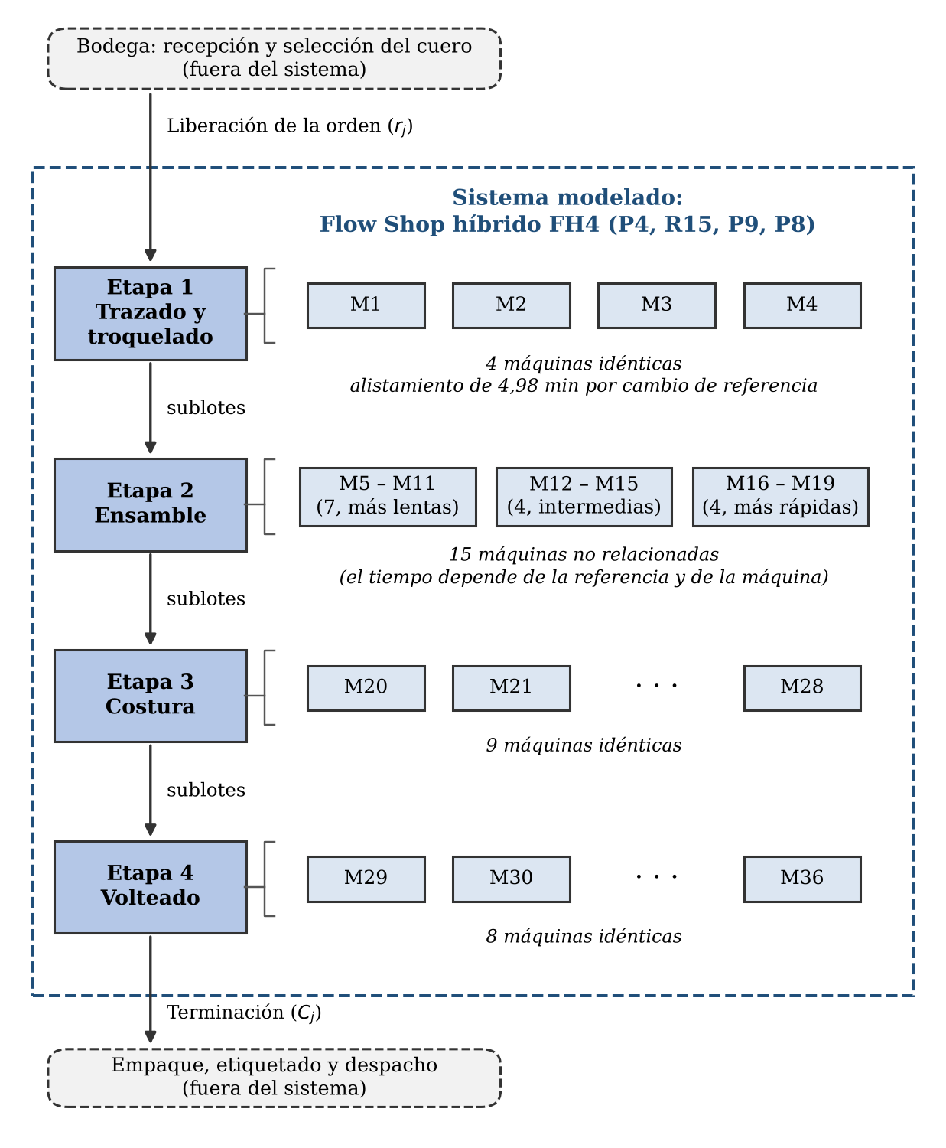

En la empresa, las cuatro etapas del sistema disponen de máquinas paralelas, con un total de 36 puestos de trabajo, cada uno atendido por un operario. La Tabla 1 resume el número de máquinas, su identificación y su tipo en cada etapa.

Tabla 1. Distribución de las maquinas en el sistema
Etapa | Cantidad Maquinas | Identificación | Clasificación
1. Troquelado | 4 | M1-M4 | Idénticas
2. Ensamble | 15 | M5-M19 | No relacionadas
3. Costura | 9 | M20-M28 | Idénticas
4. Volteado | 8 | M29-M36 | Idénticas

Troquelado, ensamble, costura y volteado cuentan con máquinas paralelas idénticas, es decir, un trabajo requiere el mismo tiempo de procesamiento en cualquiera de las máquinas de la etapa. Ensamble, en cambio, tiene tres grupos maquinas con velocidades de procesamiento distintas: M5 a M11 (7 máquinas) les toma más tiempo procesar cada unidad, M12 a M15 (4 máquinas) y M16 a M19 (4 máquinas), las más rápida. La diferencia entre la velocidad mínima y máxima oscila entre 8,9% y 9,9% según la referencia. Como esa proporción no es constante, las maquinas en esta etapa se clasifican como no relacionadas, donde el tiempo de procesamiento depende tanto del trabajo j, como de la maquina M_{k}.
El portafolio de productos comprende siete referencias agrupadas en dos familias: guantes de carnaza y guantes de vaqueta. Aunque las referencias difieren en sus características según el uso y los requerimientos del cliente, todas comparten la misma ruta de procesamiento, por lo que no existen restricciones de elegibilidad entre productos y maquinas.
Los tiempos de procesamiento se obtuvieron mediante un estudio de tiempos, donde para cada etapa y cada referencia, la medición inicio cuando se procesaba el primer par y terminó al completar la docena. En cada caso, se tomaron cinco muestras representativas cuyo promedio corresponde al tiempo observado. La Tabla 2 presenta los tiempos resultantes, expresados en minutos por docena. Para ensamble se indica el rango entre el grupo de máquinas con tiempo de procesamiento más rápido y el más lento.

Tabla 2. Tiempo de procesamiento por producto y etapa
Producto | Familia | Tiempos de procesamiento
Producto | Familia | Troquelado | Ensamble | Costura | Volteado | Total
C01 | Carnaza | 21,27 | 48,79 – 53,12 | 38,07 | 15,07 | 123,20
C02 | Carnaza | 21,27 | 48,98 – 53,36 | 38,56 | 15,07 | 123,88
C03 | Carnaza | 22,34 | 49,54 – 54,43 | 38,95 | 15,11 | 125,94
C04 | Carnaza | 23,42 | 51,61 – 56,71 | 41,74 | 15,11 | 131,88
V01 | Vaqueta | 20,18 | 49,95 – 51,58 | 36,87 | 15,07 | 119,07
V02 | Vaqueta | 20,18 | 48,21 – 52,97 | 37,23 | 15,07 | 120,69
V03 | Vaqueta | 20,32 | 49,35 – 54,22 | 39,42 | 15,07 | 124,26

Una docena requiere entre 119 y 132 min de trabajo, según la referencia, y ensamble concentra cerca del 40% de ese tiempo. Adicionalmente, en troquelado cada cambio de referencia en una maquina exige un tiempo de alistamiento de 4,98 min, asociado al cambio de troquel. En ensamble, costura y volteado el cambio de referencia no requiere alistamiento.
Para efectos de la programación, el tiempo se mide en hora laborables acumuladas desde le inicio del horizonte, así la liberación de cada orden r_{j} corresponde a las horas acumuladas al inicio de su día de liberación y su fecha de entrega d_{j} a las horas al final del día de entrega.
Las ordenes se liberan durante las tres primeras semanas y sus fechas de entrega se distribuyen entre la semana 9 y la semana 16, entonces el horizonte de planeación se extiende hasta la última fecha de entrega, es decir, 611 horas laborables, que equivalen a 16 semanas calendario. La Tabla 3 detalla las órdenes y la ventana de tiempo de cada una, definida como la diferencia entre su fecha de liberación y fecha de entrega.

Tabla 3. Ordenes de trabajo, tiempo de liberación y finalización
Orden | Referencia | Cantidad de docenas | r_{j} (h) | d_{j} (h) | d_{j} – r_{j} (h)
J01 | C01 | 580 | 0 | 504 | 504
J02 | C01 | 624 | 0 | 462 | 462
J03 | C03 | 630 | 15 | 388 | 373
J04 | V01 | 660 | 42 | 458 | 416
J05 | C02 | 426 | 57 | 500 | 443
J06 | C01 | 768 | 57 | 611 | 554
J07 | V03 | 336 | 72 | 338 | 266
J08 | C02 | 486 | 84 | 492 | 408
J09 | C04 | 210 | 99 | 365 | 266
J10 | V02 | 522 | 119 | 580 | 461

Es posible notar que J06 es la orden de mayor tamaño, con 768 docenas (cerca del 15% del volumen), mientras que J09 solo tiene 210 docenas. Las ordenes con las entregas más tempranas, J07 y J09, se liberan en la segunda y tercera semana, por lo que disponen de las ventanas de tiempo más cortas del conjunto de trabajos. En contraste, las ordenes de mayor tamaño cuentan con ventanas más amplias, pero deben procesar un volumen mucho mayor. La figura 2 muestra la ventana de tiempo de cada orden dentro del horizonte, ordenadas por fecha de entrega.

Carga de trabajo frente a capacidad
Para establecer si los recursos del sistema son suficientes, se comparó la carga de trabajo de cada etapa con las horas disponibles. En troquelado, costura y volteado las maquinas son idénticas, de modo que la carga es el tiempo total de la etapa dividido entre el número de máquinas. En ensamble, donde las maquinas son no relacionadas, se usó la capacidad agregada de la etapa: la suma de los que procesa cada maquina a su propia velocidad. Para una referencia p, esa capacidad está dada por la siguiente ecuación:

Donde t_{pm} es el tiempo estándar de la referencia p en la maquina m y R_{p} se expresa en docenas por hora. Este cálculo corresponde a la capacidad de una estación como suma de los ritmos de sus máquinas (Hopp & Spearman, 2011) y a la cota clásica del tiempo de terminación en máquinas paralelas de distinta velocidad (Pinedo, 2012). Representa entonces el tiempo mínimo que requiere la etapa si su carga se reparte de forma equilibrada entre sus máquinas. La Tabla 4 presenta los resultados.

Tabla 4. Carga de trabajo por etapa frente a capacidad
Etapa | Cantidad Maquinas | Carga total (h) | Carga por maquinas (h) | Ocupación
1. Troquelado | 4 | 1.850,3 | 462,6 | 75,7%
2. Ensamble | 15 | 4.497,9 | 299,9 | 49,1%
3. Costura | 9 | 3.342,6 | 371,4 | 60,8%
4. Volteado | 8 | 1.317,7 | 164,7 | 27,0%

Con los tiempos estándar, las cuatro etapas tienen capacidad para procesar todas las ordenes dentro del horizonte de tiempo disponible (Figura 3). Troquelado es la etapa más cargada: cada una de sus cuatro maquinas acumula 463 horas de trabajo, el 76% de la disponibilidad. Mientras que ensamble con el 49% de ocupación y volteado 27% presentan mayor holgura.
Expresado como ritmo de producción, terminar las 5.242 docenas en 611 horas exige procesar en promedio 8,6 docenas por hora. Troquelado, la etapa más ajustada puede procesar al menos 11,3 docenas por hora con sus cuatro maquinas. Por lo tanto, troquelado se denomina cuello de botella.
Figura 3. Ocupación de las máquinas de cada etapa en el horizonte de planeación
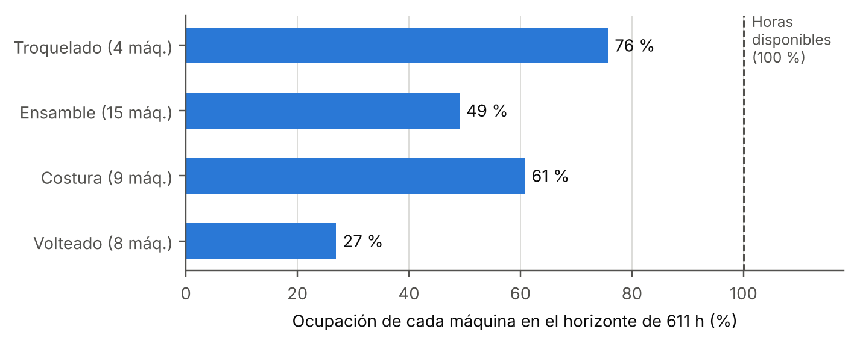

Restricciones y supuestos.
La fase de caracterización del sistema productivo permitió identificar las restricciones propias del sistema que debe satisfacer cualquier programa de producción factible. Estas condiciones se establecen a partir de la secuencia de operaciones, la disponibilidad de recursos y los compromisos de las ordenes de entrega.
- Todas las ordenes siguen la misma ruta en el mismo orden: troquelado, ensamble, costura y volteado.
- Cada etapa dispone de varias máquinas dispuestas en paralelo, las etapas de troquelado, costura y volteado disponen de máquinas paralelas idénticas mientras que por su parte ensamble dispone de máquinas paralelas no relacionadas donde los tiempos de procesamiento son diferentes.
- Cada maquina puede procesar una sola operación a la vez, donde no se permite la superposición de operaciones en una misma máquina.
- Cada sublote debe completar el procesamiento en una etapa antes de iniciar su procesamiento en la etapa siguiente.
- Ningún sublote puede iniciar el procesamiento antes del instante de liberación de la orden a la que pertenece.
- La programación debe respetar el horizonte de planeacion de acuerdo con las horas calendario disponibles.
- Cada orden tiene una fecha de entrega comprometida utilizada para calcular la tardanza.
- En la etapa de troquelado, el cambio de referencia en una misma maquina requiere de un tiempo de alistamiento de 4.98 minutos para cambiar los modelos de corte de las piezas, este tiempo debe incorporarse en el cálculo del tiempo de ocupación de la maquina cuando se realice un cambio de trabajo.

Adicionalmente, se adoptan los siguientes supuestos encontrados habitualmente en la literatura especializada sobre Flow Shop hibrido. (Ribas et al., 2010).
- Los tiempos de procesamiento son deterministicos e iguales al tiempo estandar.
- En las etapas de ensamble, costura y volteado no se requiere de tiempo de alistamiento para el cambio de referencia.
- Los tiempos de transporte entre etapas son despreciables.
- La materia prima está disponible al liberarse cada orden.
- Las máquinas y los operarios están disponibles durante todo el horizonte, no se consideran fallas, mantenimientos ni ausentismo.
- Una vez iniciado el procesamiento de una cantidad de trabajo en una máquina, este no se interrumpe.
- No existe límite de tiempo de espera entre etapa ni de inventario en proceso.
- La programación es determinística, las ordenes consideradas son conocidas al inicio de la planeación y no se incorporan nuevas órdenes durante el mismo.
Clasificación del problema de programación
Con base en las características descritas con anterioridad el problema se clasifica mediante la notación de tres campos también conocida como notación de Graham donde se establecen tres aspectos α| β | γ, adaptada al Flow Shop híbrido por Ruiz y Vasquez (2010). Donde α describe el entorno de máquinas así;
FH4 para describir un Flow Shop de 4 etapas
Con (P4, R15, P9, P8) que describe 4 maquinas paralelas idénticas en la primera etapa (P4), 15 maquinas paralelas no relacionadas en la segunda etapa (R15), 9 maquinas paralelas idénticas en la tercera etapa (P9), y 8 maquinas paralelas idénticas en la 4 etapa (P4).
β describe las características y restricciones de los trabajos y por último γ describe el criterio de desempeño como la tardanza total.

Construcción del modelo matemático y del algoritmo genético
Esta fase da cumplimiento al segundo objetivo específico. Se formula un modelo de programación lineal entera mixta (MILP) que representa el problema y se diseña un algoritmo genético (AG) para resolverlo a la escala de la empresa. El modelo se verifica y valida en instancias reducidas, los parámetros del algoritmo se calibran mediante diseño de experimentos y, al final, se presenta la programación obtenida para las órdenes del caso de estudio.
    - Modelo matemático
El modelo se basa en la formulación con sublotes consistentes para Flow Shop híbrido de Gürsoy Yılmaz y Yılmaz (2022) e incorpora las condiciones de la empresa: fechas de liberación, alistamiento por cambio de referencia en troquelado, máquinas no relacionadas en ensamble y minimización de la tardanza total. Cada orden se divide en sublotes que avanzan de forma independiente por las etapas (lot streaming), de modo que un sublote puede iniciar ensamble mientras el resto de la orden sigue en troquelado. Los sublotes son consistentes: los de una misma orden pueden tener tamaños distintos, pero cada uno conserva su tamaño en las cuatro etapas.
Además de las restricciones y supuestos de la fase de caracterización, se adoptan las siguientes condiciones:
- Cada orden $j$ se divide en $B_{j}$ sublotes de docenas enteras, con un mínimo de $q^{min}=1$ docena.
- En cada etapa, un sublote se procesa completo en una sola máquina y pasa a la siguiente etapa en cuanto termina, sin esperar a los demás sublotes de su orden.
- Los sublotes de distintas órdenes pueden intercalarse en una misma máquina.
- Cada máquina de troquelado requiere un alistamiento al iniciar y cada vez que cambia la referencia; puede realizarse mientras la máquina espera el sublote (Allahverdi et al., 2008).
Conjuntos, parámetros y variables
Tabla 5. Conjuntos e índices del modelo
Símbolo | Descripción
$j,j^{′}∈J$ | Órdenes de trabajo ($\left|J\right|=10$).
$s∈S=\{1,…,\left|S\right|\}$ | Etapas de la ruta: 1 troquelado, 2 ensamble, 3 costura y 4 volteado.
$m∈M_{s}$ | Máquinas de la etapa $s$ ($\left|M_{1}\right|=4$, $\left|M_{2}\right|=15$, $\left|M_{3}\right|=9$, $\left|M_{4}\right|=8$).
$b∈\{1,…,B_{j}\}$ | Sublotes de la orden $j$.
$i,i^{′}∈N$ | Conjunto de todos los sublotes; $i=\left(j,b\right)$, $i^{′}=\left(j^{′},b^{′}\right)$.
0 | Sublote ficticio que representa el inicio de la secuencia de cada máquina.

Tabla 6. Parámetros del modelo
Símbolo | Descripción
$Q_{j}$ | Cantidad de la orden $j$ [docenas].
$p_{j}$ | Referencia (código de producto) de la orden $j$.
$r_{j}$ | Liberación de la orden $j$: horas laborables acumuladas al inicio del día de liberación [h].
$d_{j}$ | Fecha de entrega de la orden $j$: horas laborables acumuladas al final del día de entrega [h].
$a_{jm}$ | Tiempo estándar de procesamiento por docena de la referencia de la orden $j$ en la máquina $m$ [h/docena].
$q^{min}$ | Tamaño mínimo de sublote [docenas] (1 docena).
$\overline{B}$ | Número máximo de sublotes por orden ($\overline{B}=10$).
$B_{j}$ | Número de sublotes de la orden $j$: $B_{j}=max\{1,min\{\overline{B},⌊Q_{j}/q^{min}⌋\}\}$.
$σ$ | Tiempo de alistamiento en troquelado: 4,98 min (0,083 h).
$σ_{ii^{′}}$ | Alistamiento cuando $i$ precede inmediatamente a $i^{′}$ en una máquina de troquelado: $σ$ si $p_{j}≠p_{j^{′}}$ y 0 si $p_{j}=p_{j^{′}}$; $σ_{0i^{′}}=σ$ (montaje inicial).
$H$ | Constante suficientemente grande: cota superior del horizonte de programación [h].

Tabla 7. Variables de decisión del modelo
Variable | Descripción
$x_{jb}∈\{0,1,2,…\}$ | Tamaño del sublote $b$ de la orden $j$ [docenas].
$y_{ism}∈\{0,1\}$ | 1 si el sublote $i$ se procesa en la máquina $m$ de la etapa $s$; 0 en caso contrario.
$z_{ii^{′}sm}∈\{0,1\}$ | 1 si el sublote $i$ precede inmediatamente a $i^{′}$ en la máquina $m$ de la etapa $s$ ($i=0$ indica que $i^{′}$ es el primero).
$S_{is}, C_{is}≥0$ | Inicio y terminación del sublote $i$ en la etapa $s$ [h].
$T_{j}≥0$ | Tardanza de la orden $j$ [h].
$C_{max}≥0$ | Makespan: terminación del último sublote en la última etapa [h].

Función objetivo
Se minimiza la tardanza total; entre soluciones con igual tardanza se prefiere la de menor makespan, que libera antes la capacidad (objetivo lexicográfico).
lex minj∈J​Tj, Cmax |  | (1)
Restricciones
Los sublotes de cada orden suman su cantidad (2) y respetan el tamaño mínimo (3). En cada etapa, cada sublote se asigna a una sola máquina (4) y termina después de su tiempo de procesamiento en ella, que depende de la velocidad de la máquina (5).
$$\sum_{b=1}^{B_{j}}{x_{jb}}=Q_{j}$$ | $∀j∈J$ | (2)
$$x_{jb}≥q^{min}$$ | $∀j∈J, b=1,…,B_{j}$ | (3)
m∈Ms​yism=1 | $∀i∈N, s∈S$ | (4)
$$C_{is}≥S_{is}+a_{jm} x_{jb}−H \left(1−y_{ism}\right)$$ | $∀i=\left(j,b\right)∈N$  $s∈S, m∈M_{s}$ | (5)
Ningún sublote inicia antes de la liberación de su orden (6), y cada sublote inicia una etapa cuando termina la anterior (7), sin esperar al resto de su orden.
$$S_{i1}≥r_{j}$$ | $∀i=\left(j,b\right)∈N$ | (6)
$$S_{i,s+1}≥C_{is}$$ | $∀i∈N, s=1,…,\left|S\right|−1$ | (7)
En cada máquina, cada sublote asignado tiene un antecesor inmediato, que puede ser el inicio ficticio 0 (8), a lo sumo un sucesor (9), y cada máquina tiene a lo sumo un primer sublote (10).
i∈N∪{0}, i≠i′​zii′sm=yi′sm | $∀s∈S, m∈M_{s}$  $i^{′}∈N$ | (8)
i′∈N, i′≠i​zii′sm≤yism | $∀s∈S, m∈M_{s}$  $i∈N$ | (9)
i′∈N​z0i′sm≤1 | $∀s∈S, m∈M_{s}$ | (10)
Si $i$ precede a $i^{′}$ en una máquina de troquelado, $i^{′}$ inicia después de que termina $i$ más el alistamiento si cambia la referencia (11), y el primer sublote requiere el montaje inicial (12). En las demás etapas basta con que $i^{′}$ inicie después de que termina $i$ (13).
$$S_{i^{′}1}≥C_{i1}+σ_{ii^{′}}−H \left(1−z_{ii^{′}1m}\right)$$ | $∀m∈M_{1}$  $i,i^{′}∈N, i≠i^{′}$ | (11)
$$S_{i^{′}1}≥σ z_{0i^{′}1m}$$ | $∀m∈M_{1}, i^{′}∈N$ | (12)
$$S_{i^{′}s}≥C_{is}−H \left(1−z_{ii^{′}sm}\right)$$ | $∀s≥2, m∈M_{s}$  $i,i^{′}∈N, i≠i^{′}$ | (13)
La tardanza de cada orden es el exceso de la terminación de su último sublote sobre la fecha de entrega (14), y el makespan es la mayor terminación (15). La expresión (16) define el dominio de las variables.
$$T_{j}≥C_{\left(j,b\right),\left|S\right|}−d_{j}$$ | $∀j∈J, b=1,…,B_{j}$ | (14)
$$C_{max}≥C_{i,\left|S\right|}$$ | $∀i∈N$ | (15)
$$x_{jb}∈\{0,1,2,…\}; y_{ism}, z_{ii^{′}sm}∈\{0,1\}; S_{is}, C_{is}, T_{j}, C_{max}≥0$$ |  | (16)
Tamaño del modelo y método de solución
En el caso de estudio, las 10 órdenes divididas en $\overline{B}=10$ sublotes producen 100 sublotes que deben programarse en 36 máquinas. El modelo tendría unas 363.600 variables binarias y cerca de 368.600 restricciones. Como la programación de un Flow Shop híbrido es NP-difícil incluso con dos etapas (Gupta, 1988), un problema de este tamaño no se resuelve de forma exacta en un tiempo razonable; la validación de la sección 4.2.3 lo confirma. Por ello se usa un algoritmo genético, el método más empleado en la literatura sobre Flow Shop híbrido (Ruiz y Vázquez-Rodríguez, 2010; López-Vargas y Arango-Marín, 2015), y el modelo matemático sirve para representar el problema y validar el algoritmo en instancias pequeñas.
    - Algoritmo genético
El algoritmo adapta el esquema de Gürsoy Yılmaz y Yılmaz (2022) para sublotes consistentes. Cada cromosoma codifica los tamaños de los sublotes y el orden en que se procesan; un procedimiento de decodificación lo convierte en una programación factible y calcula su desempeño. La Figura 4 presenta el pseudocódigo y las secciones siguientes describen sus componentes.
Figura 4. Pseudocódigo del algoritmo genético propuesto
Algoritmo genético para el HFS con sublotes consistentes
Entrada: órdenes (Q, p, r, d), tiempos a(j,m), máquinas de cada etapa
Np = 150, pc = 0,9, pm = 0,5, k = 3, Gsm = 100, Gmáx = 1.000
Salida: mejor programación encontrada
1 Evaluar FIFO, EDD, SPT, LPT, MST y CR con sublotes iguales
2 P ← {cromosoma de la mejor regla} ∪ {Np − 1 cromosomas aleatorios}
3 para cada c en P: Decodificar(c); f(c) ← (ΣT, Cmax)
4 mejor ← c de P con menor f; g ← 0; gsm ← 0
5 mientras g < Gmáx y gsm < Gsm hacer
6 P′ ← {c de P con menor f} ▹ elitismo
7 mientras |P′| < Np hacer
8 p1 ← Torneo(P, k); p2 ← Torneo(P, k)
9 si aleatorio < pc entonces (h1, h2) ← Cruzar(p1, p2)
10 si no (h1, h2) ← copias de (p1, p2)
11 para h en {h1, h2}: si aleatorio < pm entonces Mutar(h)
12 agregar h1 y h2 a P′
13 P ← P′; Decodificar(c) y calcular f(c) para cada c nuevo de P
14 si f(menor de P) < f(mejor) entonces mejor ← menor de P; gsm ← 0
15 si no gsm ← gsm + 1
16 g ← g + 1
17 devolver Decodificar(mejor)

Cruzar(p1, p2)
para cada orden j: λ ← U(0,1)
π(h1) ← λ·π(p1) + (1 − λ)·π(p2); π(h2) ← (1 − λ)·π(p1) + λ·π(p2)
para cada etapa s: O(h1) ← LOX(O(p1), O(p2)); O(h2) ← LOX(O(p2), O(p1))
Mutar(h)
con prob. 0,30: elegir una etapa s e intercambiar dos sublotes de O(s)
para cada orden j, con prob. 0,40: sumar N(0; 0,15) a una proporción
de π(j) y normalizar
Decodificar(c): construye la programación del cromosoma (Figura 6)

Representación de la solución
El cromosoma tiene dos niveles. En el nivel 1, cada orden $j$ tiene un vector de proporciones $π_{j}=\left(π_{j1},…,π_{jB_{j}}\right)$ que suma uno y define el tamaño relativo de sus sublotes. En el nivel 2, cada etapa $s$ tiene una secuencia $O_{s}$ de los 100 sublotes, que define el orden en que se programan. La máquina no se codifica: el decodificador asigna cada sublote a la máquina en la que termina primero (regla ECT), lo que reduce el espacio de búsqueda y evita, por ejemplo, enviar un sublote a una máquina lenta de ensamble cuando hay una rápida libre (Ruiz y Maroto, 2006). La Tabla 8 muestra un ejemplo con dos órdenes.
Tabla 8. Ejemplo de cromosoma con dos órdenes (J1: 25 docenas en 4 sublotes; J2: 10 docenas en 2 sublotes)
Nivel | Gen | Valores
1 | $π_{J1}$ | (0,10; 0,35; 0,30; 0,25)
1 | $π_{J2}$ | (0,50; 0,50)
2 | $O_{1}$ (troquelado) | J1-2, J2-1, J1-1, J1-3, J2-2, J1-4
2 | $O_{2}$ (ensamble) | J2-1, J1-2, J1-1, J2-2, J1-3, J1-4
2 | $O_{3}$ (costura) | J1-2, J2-1, J1-1, J2-2, J1-4, J1-3
2 | $O_{4}$ (volteado) | J2-1, J1-2, J2-2, J1-1, J1-3, J1-4

Las proporciones se convierten en docenas enteras reservando el mínimo para cada sublote y repartiendo las $L_{j}=Q_{j}−B_{j} q^{min}$ docenas restantes según las proporciones; las unidades que quedan por el redondeo se asignan a los sublotes con mayor residuo:
xjb=qmin+ujb, ujb=⌊πjbLj⌋+δjb, b​ujb=Lj | $∀j∈J, b=1,…,B_{j}$ | (17)
donde $δ_{jb}∈\{0,1\}$. Así, todo cromosoma cumple las restricciones (2) y (3). En el ejemplo, J1 reparte 21 docenas: las partes enteras de (2,10; 7,35; 6,30; 5,25) suman 20 y la unidad restante va al sublote 2, de modo que los tamaños son (3, 9, 7, 6) docenas. La Figura 5 representa este cromosoma: arriba, los tamaños de los sublotes (nivel 1), y abajo, su orden en cada etapa (nivel 2).
Figura 5. Representación del cromosoma del ejemplo con dos órdenes
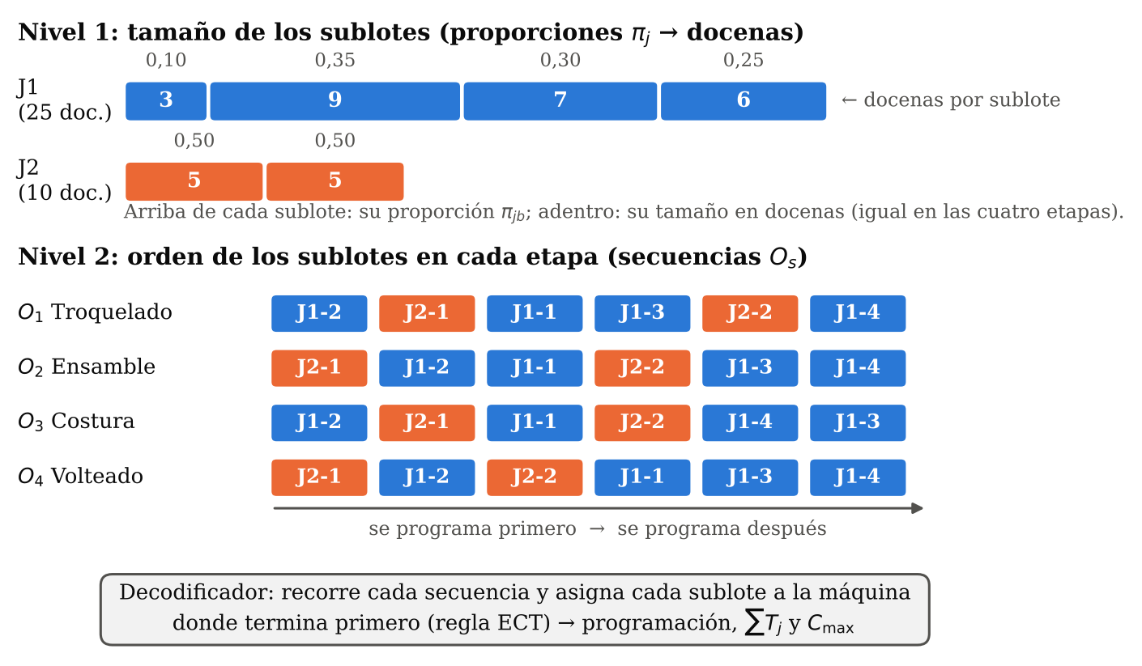
Decodificación y aptitud
El decodificador programa las etapas en orden. En cada etapa toma los sublotes en el orden $O_{s}$ y, para cada uno, calcula en cada máquina el inicio posible a partir del momento en que el sublote está disponible (la liberación de la orden en troquelado o su terminación en la etapa anterior). En troquelado, el sublote se ubica después del último de la máquina y se suma el alistamiento si cambia la referencia; en las demás etapas ocupa el primer intervalo libre. El sublote se asigna a la máquina en la que termina primero. La programación resultante cumple por construcción todas las restricciones del modelo. La Figura 6 presenta el procedimiento. La aptitud de un cromosoma es el par ($∑T_{j}$, $C_{max}$) de su programación, comparado de forma lexicográfica.
Figura 6. Pseudocódigo del procedimiento de decodificación
Procedimiento Decodificar(c)
Entrada: cromosoma c = (π, O1, O2, O3, O4) y datos de la instancia
Salida: máquina, inicio y fin de cada sublote; ΣT y Cmax
1 para cada orden j: x(j,·) ← docenas a partir de π(j) ▹ ecuación (17)
2 para cada sublote (j, b): listo(j, b) ← r(j)
3 para cada máquina m: agenda(m) ← vacía; libre(m) ← 0; ref(m) ← ninguna
4 para s = 1 hasta 4 hacer
5 para cada sublote (j, b) en el orden O(s) hacer
6 para cada máquina m de la etapa s hacer
7 t ← a(j,m) · x(j,b) ▹ tiempo de proceso
8 si s = 1 entonces ▹ troquelado
9 α ← σ si ref(m) = ninguna o ref(m) ≠ p(j); si no α ← 0
10 inicio(m) ← máx(libre(m) + α, listo(j, b))
11 si no
12 inicio(m) ← primer hueco de agenda(m) de duración t
que empiece en o después de listo(j, b)
13 fin(m) ← inicio(m) + t
14 m′ ← máquina con menor fin(m); si hay empate, la de menor índice
▹ regla ECT
15 registrar (j, b) en agenda(m′) entre inicio(m′) y fin(m′)
16 si s = 1 entonces libre(m′) ← fin(m′); ref(m′) ← p(j)
17 listo(j, b) ← fin(m′) ▹ disponible para la etapa s + 1
18 para cada orden j: C(j) ← máx_b listo(j, b); T(j) ← máx(0, C(j) − d(j))
19 devolver la programación, ΣT = Σ_j T(j) y Cmax = máx_j C(j)

Población inicial
La población tiene 150 cromosomas: 149 aleatorios y uno construido con la mejor de seis reglas de despacho aplicadas con sublotes iguales y la misma secuencia de órdenes en todas las etapas (Tabla 9), donde $P_{j}$ es el tiempo de la orden completa en la máquina más rápida de cada etapa. La regla EDD obtiene la menor tardanza (99,0 h) y siembra la población. Sembrar la población con la mejor regla acelera la convergencia sin perder la diversidad que aportan los cromosomas aleatorios, y garantiza que la solución del algoritmo nunca sea peor que la de la regla.
Tabla 9. Reglas de despacho en la instancia del caso de estudio (10 sublotes iguales por orden)
Regla | Criterio de prioridad | $∑T_{j}$ (h) | $T_{max}$ (h) | $C_{max}$ (h) | Tardías
EDD | Menor $d_{j}$ | 99,01 | 70,28 | 681,28 | 2
FIFO | Orden de liberación | 265,92 | 136,58 | 563,72 | 3
CR | Menor $d_{j}/P_{j}$ | 316,21 | 179,42 | 544,42 | 3
SPT | Menor $P_{j}$ | 446,46 | 227,41 | 700,31 | 4
MST | Menor $d_{j}−P_{j}$ | 507,97 | 234,96 | 584,52 | 3
LPT | Mayor $P_{j}$ | 528,63 | 230,75 | 580,31 | 4

Operadores genéticos y criterio de parada
- Selección por torneo: se eligen tres cromosomas al azar y gana el de mejor aptitud (Goldberg y Deb, 1991).
- Cruce (probabilidad $p_{c}$). En el nivel 1 se usa un cruce aritmético por orden, con $λ∼U\left(0,1\right)$ (18), que mantiene la suma de las proporciones en uno (Michalewicz, 1996). En el nivel 2 se usa el cruce de orden lineal (LOX) en cada etapa: el hijo conserva un tramo del primer padre en las mismas posiciones y completa el resto con los sublotes faltantes en el orden del segundo padre, lo que siempre produce una secuencia válida (Falkenauer y Bouffouix, 1991; Tabla 10).
$$π_{j}^{h_{1}}=λ π_{j}^{p_{1}}+\left(1−λ\right) π_{j}^{p_{2}}, π_{j}^{h_{2}}=\left(1−λ\right) π_{j}^{p_{1}}+λ π_{j}^{p_{2}}$$ | $∀j∈J$ | (18)
Tabla 10. Ejemplo del cruce LOX en una etapa (tramo conservado: posiciones 3 y 4)
Secuencia | Pos. 1 | Pos. 2 | Pos. 3 | Pos. 4 | Pos. 5 | Pos. 6
Padre 1 | J1-1 | J1-2 | J2-1 | J3-1 | J2-2 | J3-2
Padre 2 | J3-1 | J2-1 | J1-1 | J3-2 | J1-2 | J2-2
Hijo | J1-1 | J3-2 | J2-1 | J3-1 | J1-2 | J2-2

- Mutación (probabilidad $p_{m}$ por hijo). Con probabilidad 0,30 se intercambian dos sublotes en la secuencia de una etapa; además, para cada orden, con probabilidad 0,40 se perturba la proporción de un sublote con un valor $N\left(0; 0,15\right)$ y se normaliza el vector.
- Elitismo y parada: el mejor cromosoma pasa a la generación siguiente. El algoritmo se detiene tras 100 generaciones sin mejora o al llegar a 1.000 generaciones.
Implementación
El algoritmo se implementó en Python 3. Los datos se leen del libro de Excel BD_HFS.xlsx, con tres hojas: tiempos estándar por referencia y máquina, órdenes de trabajo (cantidad, liberación y fecha de entrega) y calendario laboral. Así, la empresa puede actualizar la información sin modificar el código. El programa entrega los tamaños de los sublotes, los indicadores por orden y globales, la programación por máquina y el diagrama de Gantt. Con los parámetros calibrados, una corrida en la instancia real toma entre 4 y 11 minutos en un computador de 4 núcleos. El código se incluye en el Anexo X.
    - Verificación y validación
Verificación. Un verificador independiente revisó, en las programaciones producidas por el decodificador, cada restricción del modelo: tamaños de sublote, asignación de máquinas, tiempos de proceso, liberaciones, precedencia entre etapas, no solapamiento y alistamientos. Se aplicó a 200 cromosomas aleatorios de la instancia real y a las seis reglas de despacho, sin encontrar violaciones.
Validación con instancias reducidas. Se construyeron nueve instancias con los tiempos estándar reales, de 3 a 5 órdenes (5 a 8 docenas cada una), de 4 a 15 sublotes y un subconjunto de máquinas por etapa que incluye máquinas de ensamble de distinta velocidad. El modelo matemático se resolvió con el solver HiGHS (límite de 10 minutos por objetivo) y, para confirmar los óptimos, con una formulación equivalente de precedencia general (Naderi et al., 2014). El algoritmo genético, con los parámetros calibrados en la sección 4.2.4, se corrió 10 veces en cada instancia. La Tabla 11 resume los resultados.
Tabla 11. Validación: modelo exacto frente al algoritmo genético
Inst. | Sublotes | Óptimo exacto $∑T_{j}$ / $C_{max}$ (h) | Mejor regla $∑T_{j}$ (h) | AG mejor $∑T_{j}$ / $C_{max}$ (h) | AG prom. $∑T_{j}$ (h) | Réplicas AG ≤ referencia | Tiempo AG (s)
I1 | 4 (sin división) | 28,190 / 19,836 | 30,439 | 28,190 / 19,836 | 28,306 | 7/10 | 2,1
I2 | 5 (sin división) | 34,374 / 21,794 | 37,635 | 34,374 / 21,794 | 34,428 | 9/10 | 2,5
I3 | 6 | 0,955 / 15,955 | 2,067 | 0,955 / 15,955 | 1,169 | 4/10 | 3,0
I4 | 6 | 3,861 / 12,082 | 4,149 | 3,861 / 12,082 | 3,861 | 10/10 | 2,8
I5 | 8 | 1,113 / 20,158 | 3,325 | 1,113 / 20,158 | 1,247 | 7/10 | 4,2
I6 | 8 | No demostrado (5,928 / 13,942) | 6,682 | 5,928 / 13,942 | 6,020 | 8/10 | 4,1
I7 | 9 | 0,000 / 14,399 | 0,404 | 0,000 / 14,496 | 0,000 | 10/10 | 5,1
I8 | 12 | No demostrado (3,142 / 12,780) | 2,341 | 1,214 / 12,114 | 1,336 | 10/10 | 6,4
I9 | 15 | No demostrado (8,077 / 15,847) | 2,666 | 1,214 / 13,857 | 1,457 | 10/10 | 7,4

La referencia es el óptimo exacto o, si no se demostró en el tiempo límite, la mejor solución exacta encontrada (entre paréntesis). Los resultados permiten concluir que:
- El modelo está bien formulado: todas sus soluciones cumplieron las restricciones, y las dos formulaciones coincidieron en el óptimo.
- El algoritmo alcanza el óptimo: en las seis instancias con óptimo conocido, la mejor réplica obtuvo la tardanza óptima, y 47 de 60 réplicas (78 %) la alcanzaron. La única diferencia fue el makespan de I7, 0,7 % mayor, con la tardanza óptima.
- El método exacto no escala: con 12 y 15 sublotes, la formulación propuesta no encontró ninguna solución factible en 10 minutos, mientras que el algoritmo obtuvo en menos de 8 segundos soluciones mejores que las del solver. La instancia real, con 100 sublotes, solo es abordable con el algoritmo.
- Dividir en sublotes reduce la tardanza: con las mismas cuatro órdenes, la mejor tardanza encontrada baja de 28,19 h sin división (I1) a 5,93 h con dos sublotes (I6) y a 1,21 h con tres (I8).
    - Número de sublotes y calibración del algoritmo
Número de sublotes por orden
El número de sublotes $\overline{B}$ define cuánto se divide cada orden. La Tabla 12 muestra su efecto en la instancia real con las reglas de despacho: sin división todas las órdenes resultan tardías, y la tardanza baja a medida que el trabajo se reparte entre las máquinas paralelas. Se adopta $\overline{B}=10$ como número máximo de sublotes por orden, con sublotes promedio entre 21 docenas (J09) y 77 docenas (J06). Este límite coincide con el mayor número de sublotes por lote evaluado por Gürsoy Yılmaz y Yılmaz (2022) en un flow shop híbrido (2, 6 y 10 sublotes), quienes además recomiendan controlar y fijar de antemano el número de sublotes en sistemas de varias etapas, por su efecto significativo en la calidad de las soluciones. Aunque una división mayor puede reducir aún más la tardanza (Tabla 12), en la planta cada sublote adicional implica más transferencias entre etapas, más registros y más seguimiento, lo que incrementa la complejidad logística y de control de la producción; por esa razón no se contemplan más de 10 sublotes por orden.
Tabla 12. Tardanza total (h) y órdenes tardías de las reglas de despacho según el número de sublotes por orden
B̄ | FIFO | EDD | CR | SPT
1 | 7.934 (10) | 8.032 (10) | 8.171 (10) | 8.020 (10)
2 | 3.117 (10) | 3.416 (9) | 3.684 (10) | 3.113 (9)
5 | 604 (6) | 675 (8) | 814 (6) | 992 (5)
10 | 266 (3) | 99 (2) | 316 (3) | 446 (4)
20 | 159 (2) | 0 (0) | 178 (2) | 213 (3)

Calibración de los parámetros
Los parámetros del algoritmo se calibraron con un diseño factorial completo 3³ sobre la instancia real (Montgomery, 2017; Ruiz, Maroto y Alcaraz, 2006): tamaño de población (50, 100 y 150), probabilidad de cruce $p_{c}$ (0,7; 0,8 y 0,9) y probabilidad de mutación $p_{m}$ (0,1; 0,3 y 0,5), con 5 réplicas por combinación (135 corridas). Todas las corridas tuvieron el mismo esfuerzo de cómputo (30.000 cromosomas generados), para que una población grande no tuviera ventaja solo por evaluar más soluciones, y cada réplica usó la misma semilla en todas las combinaciones. La variable de respuesta fue la tardanza total. La Tabla 13 presenta el ANOVA.
Tabla 13. ANOVA de la tardanza total en el diseño factorial
Fuente | SC | gl | CM | F | Valor p
Población | 12.509,2 | 2 | 6.254,6 | 18,80 | < 0,001
Prob. de cruce | 2.604,8 | 2 | 1.302,4 | 3,91 | 0,023
Prob. de mutación | 24.596,7 | 2 | 12.298,3 | 36,96 | < 0,001
Población × Prob. de cruce | 1.859,7 | 4 | 464,9 | 1,40 | 0,239
Población × Prob. de mutación | 5.475,5 | 4 | 1.368,9 | 4,11 | 0,004
Prob. de cruce × Prob. de mutación | 1.586,5 | 4 | 396,6 | 1,19 | 0,318
Error | 38.595,7 | 116 | 332,7
Total | 87.228,2 | 134

Población, probabilidad de cruce y probabilidad de mutación tienen efecto significativo sobre la tardanza total (p < 0,05). También es significativa la interacción entre población y probabilidad de mutación (p = 0,004): el efecto de un factor depende del nivel del otro. No se cumplen todos los supuestos del ANOVA: los residuos no siguen una distribución normal (Shapiro-Wilk, p = 0,014) y las varianzas no son homogéneas entre los niveles de probabilidad de mutación (Levene, p < 0,05); por eso el resultado se confirmó con la prueba no paramétrica de Kruskal-Wallis, que identifica como significativos: población y probabilidad de mutación. La probabilidad de cruce resulta significativa en el ANOVA (p = 0,023), pero no en Kruskal-Wallis (p = 0,100), por lo que su efecto se considera débil. La Figura 7 muestra los efectos principales y la Tabla 14 las mejores combinaciones.
Figura 7. Efectos principales sobre la tardanza total (intervalos LSD al 95 %)
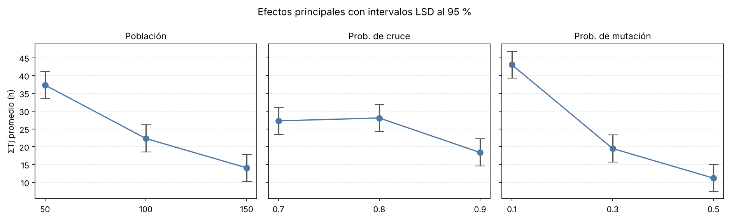
La Figura 8 muestra la interacción entre la población y la probabilidad de mutación: con una población de 50, pasar de una mutación de 0,1 a 0,5 reduce la tardanza promedio de 61,5 h a 12,6 h, mientras que con una población de 150 la reduce de 24,6 h a 8,7 h. Una población pequeña depende más de la mutación para explorar nuevas soluciones; una grande ya explora por sí sola.
Figura 8. Interacción entre el tamaño de la población y la probabilidad de mutación (tardanza total promedio)
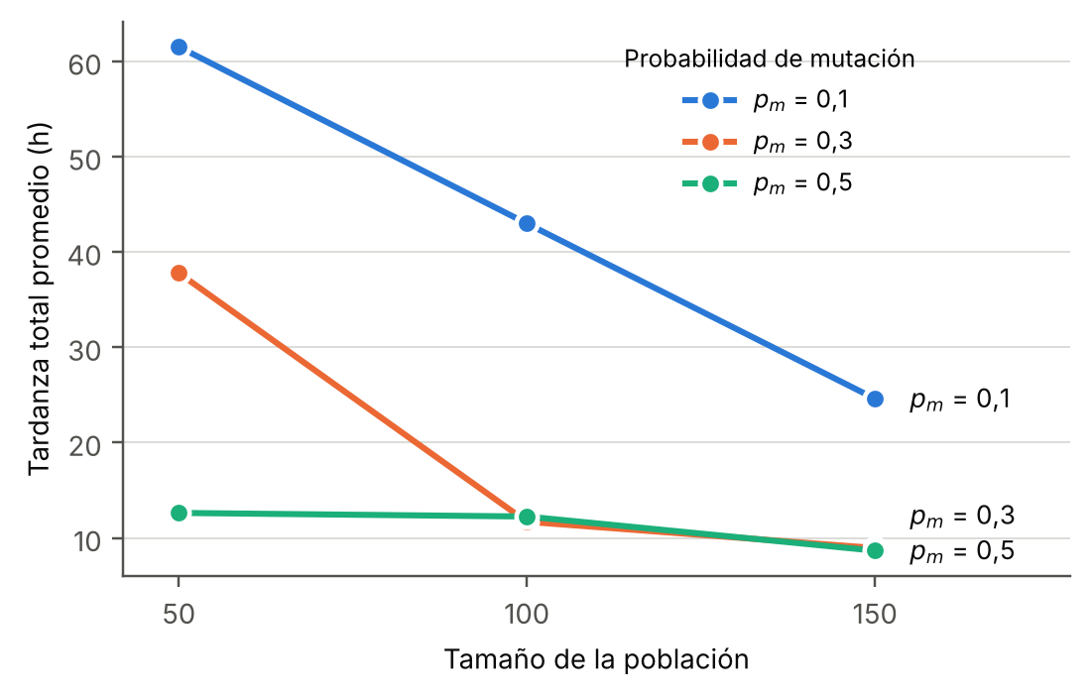
Tabla 14. Mejores combinaciones del diseño factorial
Población | $p_{c}$ | $p_{m}$ | $∑T_{j}$ prom. (h) | $∑T_{j}$ desv. (h) | Tardías prom. | $C_{max}$ prom. (h)
150 | 0,9 | 0,5 | 0,3 | 0,6 | 0,2 | 597,3
100 | 0,9 | 0,3 | 2,7 | 6,1 | 0,2 | 600,9
150 | 0,9 | 0,1 | 4,0 | 5,6 | 0,4 | 600,6
150 | 0,9 | 0,3 | 5,8 | 11,3 | 0,4 | 604,4
150 | 0,8 | 0,3 | 7,8 | 17,2 | 0,6 | 609,2

La mejor combinación del diseño es población 150, cruce 0,9 y mutación 0,5. Esta combinación quedó en el borde del rango probado para población, probabilidad de cruce y probabilidad de mutación. El estudio se limitó a los niveles del diseño, definidos a partir de los valores habituales en la literatura, por lo que se adoptó la mejor combinación dentro de ese rango. Por último, con la configuración elegida se compararon dos criterios de parada: 50 y 100 generaciones sin mejora (Tabla 15).
Tabla 15. Criterio de parada (10 réplicas por criterio)
Generaciones sin mejora | $∑T_{j}$ prom. (h) | Tardías prom. | $C_{max}$ prom. (h) | Generaciones prom. | Tiempo prom. (min)
50 | 0,7 | 0,1 | 596,4 | 405 | 3,9
100 | 0,0 | 0,0 | 591,4 | 739 | 7,9

Se adopta 100 generaciones sin mejora. Con ambos criterios la tardanza es casi nula (0,72 y 0,00 h en promedio), y con 100 el makespan promedio baja de 596,4 a 591,4 h. La mejora es significativa según el objetivo del modelo, que compara primero la tardanza y luego el makespan (prueba de Wilcoxon de una cola; 50 → 100: p = 0,008). La prueba es de una cola porque, con la misma semilla, la corrida con el criterio mayor continúa la de criterio menor y no puede terminar con una solución peor. Criterios más largos no se evaluaron. La Tabla 16 resume la configuración final.
Tabla 16. Configuración final del algoritmo genético
Parámetro | Valor
Tamaño de la población | 150
Probabilidad de cruce | 0,9
Probabilidad de mutación | 0,5
Criterio de parada | 100 generaciones sin mejora (máximo 1.000)
Tamaño del torneo | 3
Probabilidad de intercambio / de perturbación (desviación) | 0,30 / 0,40 (0,15)

    - Programación obtenida para el caso de estudio
Con la configuración calibrada, el algoritmo se ejecutó 10 veces sobre la instancia real (semillas 1201 a 1210). 8 de 10 réplicas eliminaron la tardanza; el makespan varió entre 572,0 y 628,7 h (promedio de 591,6 h) y cada corrida tomó en promedio 7,0 minutos. La mejor programación (semilla 1203), que se propone para el conjunto de órdenes, partió de la regla EDD (99,0 h de tardanza y makespan de 681,3 h) y eliminó la tardanza en la generación 44. La Tabla 17 presenta los tamaños de sublote, iguales en las cuatro etapas, y la Tabla 18 los resultados por orden.
Tabla 17. Tamaños de los sublotes de la programación propuesta [docenas]
Orden | S1 | S2 | S3 | S4 | S5 | S6 | S7 | S8 | S9 | S10 | Total
J01 | 34 | 59 | 118 | 48 | 41 | 78 | 58 | 33 | 37 | 74 | 580
J02 | 63 | 108 | 62 | 96 | 64 | 68 | 65 | 25 | 40 | 33 | 624
J03 | 70 | 54 | 76 | 76 | 71 | 22 | 78 | 67 | 78 | 38 | 630
J04 | 95 | 35 | 88 | 94 | 47 | 49 | 38 | 53 | 54 | 107 | 660
J05 | 38 | 46 | 63 | 51 | 23 | 36 | 71 | 35 | 22 | 41 | 426
J06 | 72 | 66 | 65 | 106 | 61 | 60 | 57 | 110 | 54 | 117 | 768
J07 | 15 | 16 | 79 | 29 | 57 | 25 | 22 | 41 | 17 | 35 | 336
J08 | 39 | 38 | 52 | 33 | 69 | 51 | 57 | 47 | 55 | 45 | 486
J09 | 16 | 24 | 21 | 22 | 25 | 17 | 26 | 13 | 23 | 23 | 210
J10 | 47 | 27 | 59 | 61 | 54 | 101 | 34 | 44 | 47 | 48 | 522

Tabla 18. Resultados por orden de la programación propuesta
Orden | Ref. | $Q_{j}$ (doc.) | $d_{j}$ (h) | Entrega | $C_{j}$ (h) | Terminación | $T_{j}$ (h) | $E_{j}$ (h)
J01 | C01 | 580 | 504 | 01/08/2026 | 488,0 | 30/07/2026 | 0,0 | 16,0
J02 | C01 | 624 | 462 | 25/07/2026 | 420,3 | 17/07/2026 | 0,0 | 41,7
J03 | C03 | 630 | 388 | 10/07/2026 | 282,4 | 23/06/2026 | 0,0 | 105,6
J04 | V01 | 660 | 458 | 24/07/2026 | 345,3 | 03/07/2026 | 0,0 | 112,7
J05 | C02 | 426 | 500 | 31/07/2026 | 457,8 | 24/07/2026 | 0,0 | 42,2
J06 | C01 | 768 | 611 | 21/08/2026 | 572,0 | 14/08/2026 | 0,0 | 39,0
J07 | V03 | 336 | 338 | 02/07/2026 | 284,8 | 23/06/2026 | 0,0 | 53,2
J08 | C02 | 486 | 492 | 30/07/2026 | 472,4 | 28/07/2026 | 0,0 | 19,6
J09 | C04 | 210 | 365 | 07/07/2026 | 327,5 | 01/07/2026 | 0,0 | 37,5
J10 | V02 | 522 | 580 | 15/08/2026 | 531,8 | 06/08/2026 | 0,0 | 48,2

Ninguna orden termina después de su fecha de entrega. La Tabla 19 resume los indicadores globales; la ocupación de cada etapa es su tiempo de procesamiento dividido entre el número de máquinas por el makespan. Troquelado, el cuello de botella identificado en la caracterización, tiene la mayor ocupación (80,9 %). La Figura 9 presenta el diagrama de Gantt.
Tabla 19. Indicadores globales de la programación propuesta
Indicador | Valor
Tardanza total ($∑T_{j}$) / órdenes tardías | 0,00 h / 0 de 10
Makespan ($C_{max}$) | 572,0 h (14/08/2026)
Adelanto total ($∑E_{j}$) | 515,8 h
Tiempo de flujo medio | 363,7 h
Alistamientos en troquelado | 61 (5,1 h)
Ocupación de troquelado (4 máquinas) | 80,9 %
Ocupación de ensamble (15 máquinas) | 52,1 %
Ocupación de costura (9 máquinas) | 64,9 %
Ocupación de volteado (8 máquinas) | 28,8 %

Figura 9. Diagrama de Gantt de la programación propuesta (las líneas punteadas marcan las fechas de entrega)
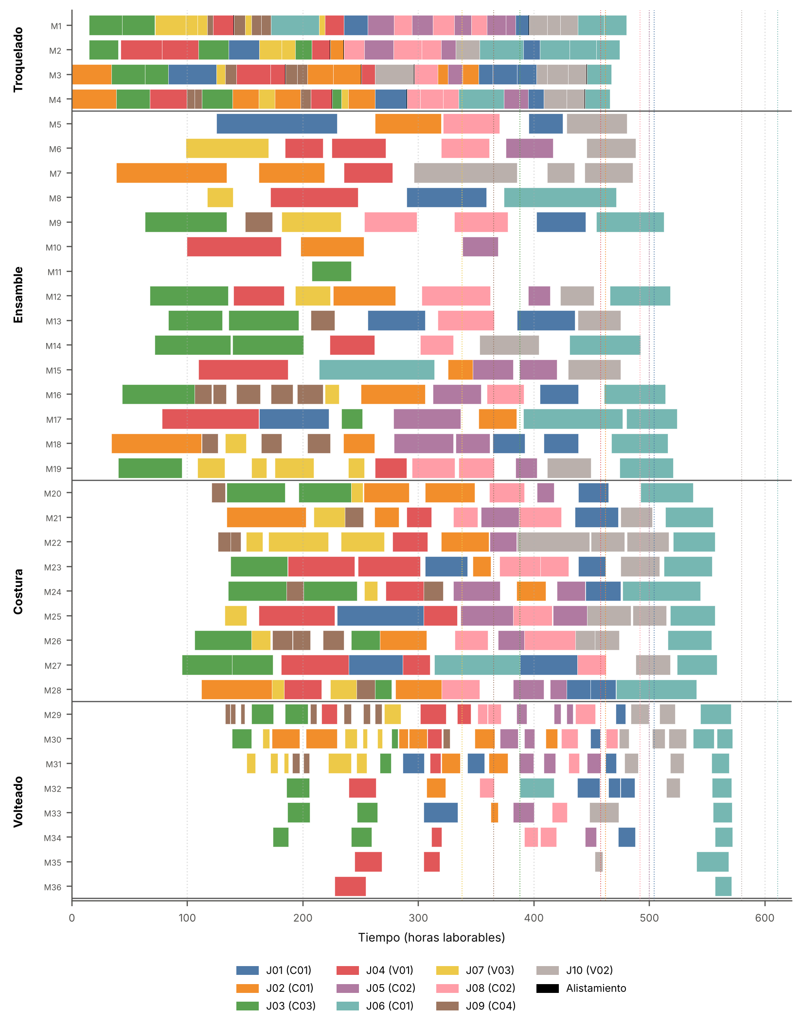
En síntesis, la fase produjo un modelo matemático que representa el Flow Shop híbrido de la empresa con sublotes consistentes, y un algoritmo genético verificado, validado frente a soluciones óptimas y calibrado estadísticamente, que en el caso de estudio entrega una programación sin órdenes tardías. Su comparación con el sistema de programación actual se presenta en la Fase 3.

Evaluación del modelo propuesto frente al sistema actual
Esta fase da cumplimiento al tercer objetivo específico: evaluar la calidad de las soluciones del modelo propuesto mediante indicadores de desempeño, comparándolas con el sistema de programación actual de la empresa. Para ello se representa el sistema actual, se calibra con su desempeño histórico y se compara con el algoritmo genético en el caso de estudio y en escenarios de mayor exigencia.
    - Representación del sistema actual
De la programación actual se conoce la regla de prioridad, pues las órdenes se atienden en el orden en que llegan, y su desempeño: según los registros históricos, cerca del 45 % de las órdenes se entrega después de la fecha pactada. No se conoce, en cambio, en cuántas partes se divide cada orden para pasar de una etapa a otra. Ante esta situación se aplica un procedimiento usual en simulación: construir un modelo del sistema con lo que se sabe y calibrar lo que no se sabe con el dato histórico, comprobando después que la conclusión no dependa del valor elegido (Sargent, 2013; Law, 2015).
El sistema actual se representa con la regla FIFO por etapa: en troquelado las órdenes se atienden por orden de liberación y, en cada etapa siguiente, los sublotes se atienden en el orden en que llegan de la etapa anterior. Cada orden se divide en B partes iguales y cada parte se asigna a la máquina que la termina más temprano. Se usan el mismo decodificador, los mismos tiempos estándar y los mismos alistamientos que en el modelo propuesto, de modo que la comparación solo refleja la forma de programar.
La Tabla 20 muestra el desempeño de esta representación según el número de partes B. Con 10 órdenes, el porcentaje de órdenes tardías solo varía de 10 en 10 puntos, y el 45 % histórico queda entre 70 % (B = 4 o 5) y 40 % (B = 6 a 8). Se adopta B = 6, el menor número de partes con el porcentaje más cercano al histórico; elegir el menor es la opción conservadora, pues no le atribuye al sistema actual más división de la necesaria. Como el valor es una representación calibrada y no una observación directa, la comparación se repite con B = 5 y 7.
Tabla 20. Calibración de la representación del sistema actual: FIFO por etapa con B partes iguales por orden
B | Órdenes tardías | $∑T_{j}$ (h) | $C_{max}$ (h)
2 | 10 (100 %) | 3.030,6 | 1.016,7
3 | 9 (90 %) | 1.591,0 | 815,1
4 | 7 (70 %) | 795,3 | 700,0
5 | 7 (70 %) | 548,0 | 655,6
6 | 4 (40 %) | 393,8 | 617,1
7 | 4 (40 %) | 345,7 | 596,8
8 | 4 (40 %) | 297,5 | 585,2
9 | 3 (30 %) | 276,5 | 575,7
10 | 3 (30 %) | 257,7 | 559,5

    - Indicadores de desempeño
La comparación usa los indicadores de la Tabla 21. El porcentaje de órdenes tardías se compara directamente con el 45 % histórico, y la tardanza total es el objetivo del modelo; los demás indicadores permiten ver qué se gana y qué se cede con la programación propuesta.
Tabla 21. Indicadores de desempeño
Indicador | Definición | Unidad
Órdenes tardías | 100⋅1nj​δj, con $δ_{j}=1$ si $T_{j}>0$ | %
Tardanza total | j​Tj=j​max0, Cj−dj | h
Tardanza máxima | $T_{max}=\max_{j}T_{j}$ | h
Adelanto total | j​Ej=j​max0, dj−Cj | h
Makespan | $C_{max}=\max_{j}C_{j}$ | h
Tiempo de flujo medio | 1nj​Cj−rj | h
Ocupación de troquelado | Tiempo de proceso de la etapa / (máquinas × makespan) | %
Alistamientos en troquelado | Número de cambios de referencia en las máquinas de troquelado | —

    - Diseño de la comparación
El sistema actual es determinista: con los mismos datos siempre produce la misma programación. El algoritmo genético, con los parámetros calibrados en la Fase 2, es aleatorio, por lo que en el caso de estudio se ejecutó 30 veces (semillas 3001 a 3030) con B̄ = 10 y otras 30 con B = 6, la misma división del sistema actual, para separar el efecto de optimizar del efecto de dividir más. Para cada indicador se reportan la media, el intervalo de confianza del 95 %, el mínimo y el máximo de las réplicas, y el cambio porcentual frente al sistema actual. La diferencia se evaluó con la prueba de rangos con signo de Wilcoxon de una muestra (Wilcoxon, 1945), que compara la mediana de las réplicas con el valor del sistema actual sin suponer normalidad.
La sensibilidad se analizó en dos frentes, con 10 réplicas por caso (semillas 3001 a 3010): el número de partes del sistema actual (B = 5, 6 y 7) y cuatro escenarios de mayor exigencia: fechas de entrega 10 % y 20 % más ajustadas (se reduce la ventana $d_{j}−r_{j}$) y demanda 10 % y 20 % mayor. Las semillas son distintas de las usadas en la Fase 2.
    - Resultados en el escenario base
La Tabla 22 compara el sistema actual (B = 6) con el algoritmo genético (B̄ = 10). En 26 de las 30 réplicas el algoritmo entregó todas las órdenes a tiempo; en promedio, el porcentaje de órdenes tardías bajó de 40 % a 1,3 % y la tardanza total de 393,8 h a 1,5 h (99,6 % menos). También mejoraron el makespan (4,1 % menos) y el tiempo de flujo medio (7,7 % menos), y el adelanto total se redujo en 14,5 %, lo que indica que las órdenes se terminan más cerca de su fecha de entrega. Todas las diferencias son significativas (Wilcoxon, p < 0,05).
Tabla 22. Sistema actual (B = 6) frente al algoritmo genético con B̄ = 10 en el caso de estudio (30 réplicas)
Indicador | Sistema actual | AG: media ± IC 95 % | AG: mín. – máx. | Cambio | Valor p
% de órdenes tardías | 40,0 | 1,3 ± 1,3 | 0,0 – 10,0 | -96,7 % | < 0,0001
Tardanza total $∑T_{j}$ (h) | 393,8 | 1,5 ± 1,9 | 0,0 – 22,9 | -99,6 % | < 0,0001
Tardanza máxima $T_{max}$ (h) | 150,9 | 1,5 ± 1,9 | 0,0 – 22,9 | -99,0 % | < 0,0001
Adelanto total $∑E_{j}$ (h) | 603,3 | 515,7 ± 36,2 | 297,1 – 735,6 | -14,5 % | < 0,0001
Makespan $C_{max}$ (h) | 617,1 | 591,6 ± 5,7 | 562,1 – 633,9 | -4,1 % | < 0,0001
Tiempo de flujo medio (h) | 394,3 | 363,9 ± 3,6 | 341,8 – 385,6 | -7,7 % | < 0,0001
Ocupación de troquelado (%) | 75,0 | 78,2 ± 0,7 | 73,0 – 82,3 | +4,4 % | < 0,0001
Alistamientos en troquelado | 36,0 | 57,3 ± 3,2 | 42,0 – 78,0 | +59,1 % | < 0,0001

La mejora tiene un costo en troquelado: el algoritmo intercala más referencias en las máquinas, lo que eleva los alistamientos de 36 a 57,3 en promedio y la ocupación de la etapa de 75,0 % a 78,2 %. Como cada alistamiento toma 4,98 minutos, los alistamientos adicionales suman cerca de 1,8 horas, poco frente a la reducción de la tardanza. La Figura 10 muestra la distribución de las réplicas frente al sistema actual.
Figura 10. Tardanza total y porcentaje de órdenes tardías de las réplicas del algoritmo genético frente al sistema actual (línea punteada)
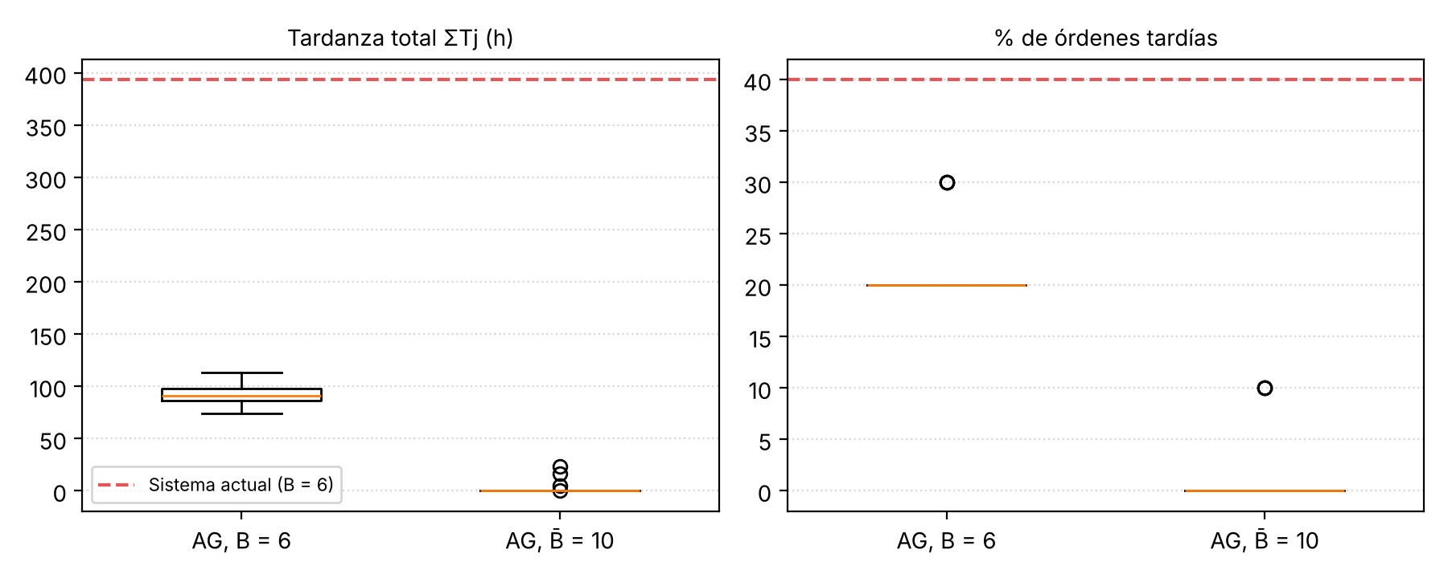
Descomposición de la mejora
La comparación anterior mezcla tres cambios: la regla de prioridad, el número de sublotes y la optimización. La Tabla 23 los separa aplicándolos uno a uno.
Tabla 23. Descomposición de la mejora en el caso de estudio
Paso | Sublotes | Órdenes tardías | $∑T_{j}$ (h) | $C_{max}$ (h)
Sistema actual: FIFO por etapa | B = 6 | 40,0 % | 393,8 | 617,1
Cambiar solo la regla de prioridad (EDD) | B = 6 | 60,0 % | 386,9 | 778,2
Dividir más con una regla simple (EDD) | B̄ = 10 | 20,0 % | 99,0 | 681,3
Optimizar con la misma división (AG, media) | B = 6 | 21,3 % | 91,8 | 681,9
Dividir más y optimizar (AG, media) | B̄ = 10 | 1,3 % | 1,5 | 591,6

- Cambiar solo la regla no basta: con la regla EDD y la misma división, la tardanza total casi no cambia (386,9 h frente a 393,8 h) y las órdenes tardías pasan de 40 % a 60 %.
- Dividir más y optimizar aportan por separado: dividir en 10 sublotes con la regla EDD lleva la tardanza a 99,0 h, y optimizar con el algoritmo sin cambiar la división la lleva a 91,8 h en promedio.
- La combinación es la que casi elimina la tardanza: el algoritmo con B̄ = 10 la reduce a 1,5 h en promedio. Con el límite de 10 sublotes por orden, la mejor regla de despacho deja 99,0 h de tardanza y 2 órdenes tardías, por lo que el algoritmo genético sí es necesario para alcanzar ese resultado.
    - Análisis de sensibilidad
La Tabla 24 repite la comparación con B = 5, 6 y 7 partes en el sistema actual. Su porcentaje de órdenes tardías varía entre 40 % y 70 %, mientras que el algoritmo con B̄ = 10 se mantiene en 1,3 %. La ventaja del modelo propuesto, por tanto, no depende del número de partes elegido para representar el sistema actual. Con la misma división del sistema actual, el algoritmo también reduce la tardanza en todos los casos.
Tabla 24. Sensibilidad al número de partes del sistema actual (órdenes tardías / tardanza total en horas)
Sistema actual | Actual | AG con la misma B (media) | AG con B̄ = 10 (media)
B = 5 | 70 % / 548,0 | 46 % / 407,8 | 1 % / 1,5
B = 6 | 40 % / 393,8 | 21 % / 91,8 | 1 % / 1,5
B = 7 | 40 % / 345,7 | 10 % / 37,7 | 1 % / 1,5

La Tabla 25 presenta los escenarios de mayor exigencia. Con fechas más ajustadas o más demanda, el algoritmo ya no logra evitar toda la tardanza, pero la reduce entre 73 % y 92 % frente al sistema actual, con diferencias significativas (Wilcoxon, p ≤ 0,0020). El valor p de 0,002 es el menor posible con 10 réplicas.
Tabla 25. Escenarios de exigencia: sistema actual (B = 6) frente al algoritmo genético (B̄ = 10; órdenes tardías / tardanza total en horas)
Escenario | Sistema actual | AG (media) | Reducción de la tardanza | Valor p
Caso de estudio | 40 % / 393,8 | 1 % / 1,5 | 99,6 % | < 0,0001
Fechas de entrega 10 % más ajustadas | 70 % / 592,2 | 19 % / 74,2 | 87,5 % | 0,0020
Fechas de entrega 20 % más ajustadas | 80 % / 868,3 | 48 % / 232,3 | 73,2 % | 0,0020
Demanda 10 % mayor | 70 % / 661,7 | 16 % / 55,0 | 91,7 % | 0,0020
Demanda 20 % mayor | 70 % / 1.018,0 | 32 % / 214,1 | 79,0 % | 0,0020

    - Síntesis de resultados
En síntesis, frente al sistema de programación actual, el modelo propuesto reduce la tardanza total en 99,6 % en el caso de estudio y entre 73 % y 92 % en los escenarios de mayor exigencia, lo que cumple el tercer objetivo específico. La interpretación de estos resultados, sus limitaciones y sus implicaciones para la empresa se presentan en el capítulo de análisis de resultados.

ANÁLISIS DE RESULTADOS
Este capítulo interpreta los resultados de las tres fases del desarrollo metodológico: valora el cumplimiento de cada objetivo, explica por qué la programación propuesta mejora el cumplimiento de las entregas, identifica lo que se cede a cambio, analiza los límites del modelo y contrasta los hallazgos con la literatura.

Cumplimiento de los objetivos
Caracterización del sistema. La primera fase describió un Flow Shop híbrido de cuatro etapas con 4, 15, 9 y 8 máquinas, máquinas no relacionadas en ensamble y alistamientos dependientes de la secuencia en troquelado. El análisis de carga identificó a troquelado como la etapa más exigida (76 % de ocupación en el horizonte), con holgura en las demás. Esta caracterización definió los elementos del modelo: las liberaciones, las fechas de entrega, el alistamiento en troquelado y la división en sublotes consistentes.
Modelo y algoritmo. El modelo matemático representó correctamente el sistema: sus soluciones cumplieron todas las restricciones y dos formulaciones independientes coincidieron en el óptimo. El algoritmo genético alcanzó la tardanza óptima en las 6 instancias reducidas con óptimo conocido (47 de 60 réplicas), mientras que el método exacto no encontró soluciones a partir de 12 sublotes. La calibración mostró que el tamaño de la población y la probabilidad de mutación influyen de forma significativa en la calidad de las soluciones. Con los parámetros calibrados, 8 de 10 réplicas eliminaron la tardanza del caso de estudio, frente a 99,0 h de la mejor regla de despacho.
Comparación con el sistema actual. La representación del sistema actual, calibrada con el 45 % histórico de incumplimiento, produjo 40 % de órdenes tardías; el modelo propuesto lo redujo a 1,3 % en promedio, con una reducción de la tardanza total de 99,6 %, y mejoró además el makespan y el tiempo de flujo. Los tres objetivos específicos se cumplieron y, con ellos, el objetivo general.

Por qué mejora la programación propuesta
La Tabla 26 compara, orden por orden, el sistema actual con la programación propuesta. El sistema actual atiende las órdenes por orden de llegada, sin considerar su fecha de entrega: J01 termina a las 235,5 h, 268,5 h antes de lo necesario, mientras que J07 (entrega a las 338 h) empieza troquelado a las 316,7 h y J09 (entrega a las 365 h) empieza troquelado a las 385,5 h. En el caso de J09, el troquelado comienza después de la fecha de entrega, así que la orden ya no puede cumplirse. El problema del sistema actual no es la falta de capacidad, sino la prioridad con que se usa.
Tabla 26. Inicio en troquelado, terminación y tardanza por orden: sistema actual (B = 6) frente a la programación propuesta (horas)
Orden | $r_{j}$ | $d_{j}$ | Actual: inicio troquelado | Actual: $C_{j}$ | Actual: $T_{j}$ | Propuesta: $C_{j}$ | Propuesta: holgura $d_{j}$ − $C_{j}$
J01 | 0 | 504 | 0,1 | 235,5 | 0,0 | 488,0 | 16,0
J02 | 0 | 462 | 34,5 | 290,0 | 0,0 | 420,3 | 41,7
J03 | 15 | 388 | 105,5 | 369,3 | 0,0 | 282,4 | 105,6
J04 | 42 | 458 | 147,5 | 441,8 | 0,0 | 345,3 | 112,7
J05 | 57 | 500 | 220,8 | 413,0 | 0,0 | 457,8 | 42,2
J06 | 57 | 611 | 246,8 | 569,9 | 0,0 | 572,0 | 39,0
J07 | 72 | 338 | 316,7 | 461,4 | 123,4 | 284,8 | 53,2
J08 | 84 | 492 | 354,7 | 574,3 | 82,3 | 472,4 | 19,6
J09 | 99 | 365 | 385,5 | 515,9 | 150,9 | 327,5 | 37,5
J10 | 119 | 580 | 412,9 | 617,1 | 37,1 | 531,8 | 48,2

La Figura 11 representa la misma comparación: para cada orden, el punto naranja es su terminación con el sistema actual, el azul su terminación con la programación propuesta y la línea negra su fecha de entrega. Con el sistema actual, J07, J09, J08 y J10 quedan a la derecha de su fecha de entrega; con la programación propuesta, todas las órdenes quedan a la izquierda.
Figura 11. Terminación de cada orden con el sistema actual y con la programación propuesta, frente a su fecha de entrega
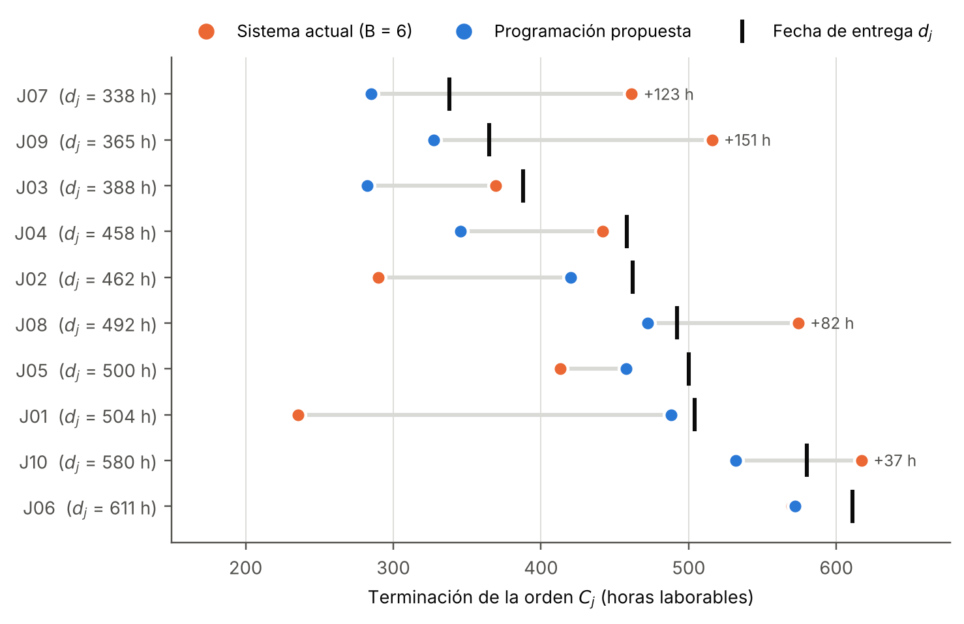
La programación propuesta, en cambio, adelanta las órdenes con entregas cercanas y retrasa las que tienen holgura: todas terminan a tiempo, con márgenes entre 16,0 h (J01) y 112,7 h. A esto se suma el efecto de los sublotes: al dividir cada orden, sus partes avanzan a la etapa siguiente sin esperar a que termine la orden completa y se reparten entre las máquinas paralelas. La descomposición de la Fase 3 (Tabla 23) confirma que ninguno de los dos mecanismos basta por separado: dividir con una regla simple deja 99,0 h de tardanza y optimizar sin dividir más deja 91,8 h; solo su combinación casi elimina la tardanza.

Qué se cede a cambio
La programación propuesta intercala más referencias en troquelado: los alistamientos aumentan en 21,3 en promedio (cerca de 1,8 h) y la ocupación de la etapa pasa de 75,0 % a 78,2 %. Es un costo bajo frente a la reducción de la tardanza, pero recae en la etapa que la Fase 1 identificó como la más cargada. Además, al terminar las órdenes más cerca de su fecha, algunas quedan con poco margen (J01, 16,0 h y J08, 19,6 h), lo que las hace más sensibles a fallas de máquinas o ausencias no previstas en el modelo.
El caso del algoritmo con B = 6 ilustra la prioridad del objetivo: con la misma división del sistema actual reduce la tardanza, pero alarga el makespan (681,9 h frente a 617,1 h), porque retrasa órdenes con holgura para entregar a tiempo las urgentes. Con 10 sublotes por orden esta tensión desaparece y mejoran ambos indicadores.

Robustez y límites del modelo
La ventaja del modelo propuesto no depende del número de partes asumido para el sistema actual: con B = 5, 6 y 7, el sistema actual tiene entre 40 % y 70 % de órdenes tardías y el algoritmo se mantiene en 1,3 %. En los escenarios de mayor exigencia el algoritmo ya no evita toda la tardanza, aunque la reduce entre 73 % y 92 %. La tardanza residual se explica por la capacidad: con las fechas 20 % más ajustadas, el troquelado necesitaría el 92 % del horizonte, y con 20 % más de demanda el 91 %, sin contar los alistamientos. En esas condiciones el límite deja de ser la programación y pasa a ser la capacidad de troquelado.

Contraste con la literatura
Los resultados son coherentes con Gürsoy Yılmaz y Yılmaz (2022), quienes encontraron que los sublotes consistentes superan a los sublotes iguales y que el número de sublotes influye de forma significativa en la calidad de las soluciones de un Flow Shop híbrido. En este trabajo, pasar de partes iguales a sublotes consistentes de tamaño optimizado redujo la tardanza total en 99,6 % y el makespan en 4,1 %, y la tardanza bajó a medida que aumentó el número de sublotes (Tabla 12 y Tabla 24). A diferencia de ese estudio, centrado en el makespan, aquí el objetivo fue la tardanza total, en línea con el giro de la literatura hacia el cumplimiento de las fechas de entrega en entornos bajo pedido (Li et al., 2020). El buen desempeño del algoritmo genético en las instancias de validación respalda que sea el método de solución más usado en este tipo de problemas (Soon y Loong, 2019).

Validez y limitaciones
- Representación del sistema actual. Se calibró con la tasa histórica de incumplimiento, no con una observación directa de cómo se dividen las órdenes; el análisis de sensibilidad muestra que la conclusión se mantiene en el rango plausible.
- Alcance de la instancia. La evaluación usa un conjunto de 10 órdenes; el 45 % histórico es una tasa de largo plazo, mientras que la instancia representa un periodo de planeación.
- Supuestos del modelo. Tiempos estándar deterministas, sin tiempos de transporte entre etapas, ausencias ni fallas de máquinas, y alistamiento solo en troquelado. El desempeño en planta puede diferir del calculado.
- Límite de sublotes. No se evaluaron más de 10 sublotes por orden por la complejidad logística y de control que implicarían en la planta.

Implicaciones para la empresa
El algoritmo obtiene una programación en 7 minutos en promedio en un computador personal, un tiempo compatible con una programación semanal o con la reprogramación cuando llega una orden nueva. Requiere datos que la empresa ya maneja: las órdenes con su cantidad, fecha de liberación y fecha de entrega, los tiempos estándar y el calendario laboral. Su uso cambiaría la forma de programar en dos aspectos: las órdenes se priorizarían según su fecha de entrega y no solo por su orden de llegada, y el tamaño de los paquetes que pasan entre etapas lo definiría el modelo, con un máximo de 10 por orden.

CONCLUSIONES
- El sistema productivo de la empresa es un Flow Shop híbrido de cuatro etapas con máquinas paralelas, máquinas no relacionadas en ensamble y alistamientos en troquelado. Troquelado es la etapa más exigida (76 % de ocupación en el horizonte), por lo que concentra el efecto de las decisiones de programación.
- Se formuló un modelo de programación lineal entera mixta con sublotes consistentes, fechas de liberación, alistamientos y minimización de la tardanza total, y se diseñó un algoritmo genético con un cromosoma de dos niveles (tamaños de sublote y secuencias por etapa) y un decodificador que construye programaciones factibles.
- El algoritmo genético alcanzó la tardanza óptima en todas las instancias reducidas con óptimo conocido, mientras que el método exacto dejó de encontrar soluciones a partir de 12 sublotes; el algoritmo es, por tanto, el método adecuado para el tamaño real del problema.
- La calibración estadística fijó una población de 150, una probabilidad de cruce de 0,9, una probabilidad de mutación de 0,5 y un criterio de parada de 100 generaciones sin mejora. Con esta configuración, el algoritmo entrega a tiempo todas las órdenes del caso de estudio en 8 de 10 réplicas.
- Frente al sistema de programación actual, el modelo propuesto reduce las órdenes tardías de 40 % a 1,3 % en promedio y la tardanza total en 99,6 %, y reduce además el makespan en 4,1 % y el tiempo de flujo medio en 7,7 %, a cambio de un aumento moderado de los alistamientos en troquelado.
- La mejora proviene de combinar la priorización de las órdenes según su fecha de entrega con la división en sublotes consistentes de tamaño optimizado. Cambiar solo la regla de prioridad casi no reduce la tardanza, y con el límite de 10 sublotes ninguna regla de despacho alcanza el resultado del algoritmo.
- La ventaja se mantiene para distintos supuestos sobre el sistema actual y en escenarios de mayor exigencia, donde la tardanza se reduce entre 73 % y 92 %. Cuando la carga de troquelado se acerca a su capacidad, la tardanza residual depende más de la capacidad que de la programación.
- En respuesta a la pregunta de investigación, un algoritmo genético con sublotes consistentes, aplicado a la programación del Flow Shop híbrido de la empresa, permite minimizar la tardanza total y prácticamente eliminar el incumplimiento de las fechas de entrega en el caso de estudio.

RECOMENDACIONES

Para la empresa
- Prueba piloto. Usar la programación propuesta durante un periodo de prueba y comparar las fechas reales de terminación con las programadas, para confirmar en planta los resultados.
- Registro de datos. Registrar en cuántas partes se divide cada orden y cuándo termina cada parte en cada etapa; estos datos permiten validar la representación del sistema actual y actualizar los tiempos estándar.
- Tamaño de los sublotes. Definir los paquetes que pasan entre etapas con el modelo, con un máximo de 10 por orden, y establecer cómo se identifican y controlan en la planta.
- Troquelado. Planear los cambios de referencia considerando el aumento de alistamientos y vigilar la carga de la etapa: si se acerca a su capacidad, evaluar horas extra, un turno adicional o la redistribución de la demanda antes de comprometer fechas de entrega.
- Margen frente a imprevistos. Cuando una orden quede con poca holgura, considerar un margen de seguridad o reprogramar con el modelo ante fallas o ausencias.
- Uso periódico. Ejecutar el modelo en cada ciclo de planeación y cada vez que ingrese una orden urgente, y capacitar a la persona responsable de la programación en su uso.

Para trabajos futuros
- Incorporar tiempos de proceso variables, fallas de máquinas y ausencias mediante simulación o programación estocástica, y evaluar la robustez de la programación.
- Considerar la llegada dinámica de órdenes y la reprogramación en un horizonte rodante.
- Plantear un enfoque multiobjetivo que considere a la vez la tardanza, los alistamientos y el número de sublotes.
- Incluir tiempos de transporte entre etapas y alistamientos en otras etapas si la operación lo requiere.
- Comparar el algoritmo genético con otras metaheurísticas y evaluarlo con más órdenes y otros periodos de planeación.
- Desarrollar una herramienta de uso sencillo (por ejemplo, una interfaz en hoja de cálculo) que facilite su adopción en la empresa.

